Remerciements
Au nom d’ALLAH
Le Clément et le Miséricordieux

Nous tenons tout d’abord à remercier Dieu le tout puissant qui nous a donné la force et la patience d’accomplir ce travail.

Nous remercions particulièrement notre Encadreur, Melle Bensalem Djemâa pour avoir accepté la direction de ce modeste travail de recherche. Nous la remercions de nous avoir encouragées et de nous avoir fait confiance. Merci également pour sa bienveillance, sa disponibilité, sa patience, ses précieux conseils, ses orientations avisées et l’intérêt qu’elle a portés à ce travail.

Nos plus sincères remerciements aux membres du jury ; qu’ils soient remerciés de nous avoir fait l’honneur de juger notre travail. Également nos honorables enseignants sans exception qui ont assuré notre formation tout au long de notre cursus.

Nous exprimons notre gratitude à l’égard de monsieur BAROUCHI pour nous avoir permis de réaliser notre expérimentation. Un grand MERCI aux étudiants du groupe trois (de la 1ère année licence de français) qui ont contribué, par leur participation active, à la réalisation du présent travail.

Sans oublier nos familles, et nos collègues de travail pour leur soutien moral et leur précieuse aide. Nous remercions tous ceux qui nous ont aidés de près ou de loin à l'élaboration de ce travail de recherche.

Merci à toutes et à tous

Dédicace
Je dédie ce travail de recherche à mes chers parents qui m’ont beaucoup encouragée, soutenue et motivée dans mes études. Que je sois toujours à la hauteur de leurs pensées et que Dieu les garde à moi.
A mon mari pour son aide et son soutien.
Aux personnes les plus proches :
Mon frère, mes sœurs, mes belles sœurs et mes beaux-frères.
Aux familles Herrache et Bensaloua
A mon amie, collègue de travail et binôme ; BENIDIR NADJET

Ismahene

Dédicace

Je dédie ce travail à tous ceux qui me sont chers.

A la mémoire de mon père décédé trop tôt qui m’a toujours poussée et motivée dans mes études .Puisse Dieu lui accorder son infinie miséricorde.
A ma chère mère, la plus belle perle du monde. Je La remercie pour tout le soutien et l’amour. Que sa bénédiction m’accompagne toujours.
A toute ma familles, mes sœurs, mes frères. A mes neveux et nièces, mes oncles, mes tantes, mes cousins et mes cousines pour l’amour et le respect qu’ils m’ont toujours accordés.
A mes collègues de travail pour leur soutien moral.

NADJET

Table des matières
Remerciements………………………………………………………………………………..1
Dédicace……………………………………………………………………………………….2
Introduction générale……………………………………………………………………….. 7
Chapitre 1 : L’orthographe française
Introduction partielle………………………………………………………………………….10
1/Aperçu historique……………………………...…………………………………………... 10
2/Définition de l’orthographe………………………………………………………………....11
3/Pourquoi l’orthographe française est des compétences les plus compliquées ? …………..12
4/Le pluri système de l’orthographe………………………………………………………….12
4.1Phonogramique…………………………………………………………………………13
4.2-Morphogramique……………………………………………………………………... 13
4.3-Logogramique………………………………………………………………………… 14
5/ Les types d’orthographe…………………………………………………………………....15
5.1-Grammaticale…………………………………………………………………………..15
5.2-Lexicale………………………………………………………………………………...15
5.3-Approchée..................................................................................................................….16
6/ L’erreur orthographique.................................................................................................…...16
6.1-Définition de l’erreur………………………………………………………………….16
6.2-Typologie des erreurs orthographiques selon Nina Catach…………………………..16
Conclusion partielle…………………………………………………………………………. 18
Chapitre II : La dictée et ses formes.
Introduction partielle………………………………………………………………………… 20
1/ Un aperçu historique……………………………………………………………………….21 2/Définition de la dictée……………………………………………………………………... 22
3/ Les différents types de la dictée………………………………………………………........23
3.1- La dictée traditionnelle……………………………………………………………...23
3.2- la dictée sans faute…………………………………………………………………. 23
3.3- la dictée aidée……………………………………………………………………….24
3.4- l’autodictée………………………………………………………………………… 24
3.5- la dictée à choix multiples…………………………………………………………. 24
3.6- la dictée à trou…………………………………………………………………….... 25
3.7- la dictée négociée…………………………………………………………………... 25
3.7.1- Compétences de la dictée négociée…………………………………………..26
3.7.2- Les objectifs de la dictée négociée……………………………………………26
3.7.3- Les avantages et les limites……………………………………………………26
Conclusion partielle…………………………………………………………………………27
Chapitre III : L’expérimentation
Introduction partielle………………………………………………………………………… 29
1/ Présentation du terrain et de l’échantillon………………………………………………… 29
2/ Description du corpus…………………………………………………………………...…29
2-1 le choix du texte……………………………………………………………………….29
2-2 Constitution des groupes………………………………………………………………30
2-3 Méthode de travail…………………………………………………………………… 30
3-Description du déroulement des séances…………………………………………..……… 30
3-1 La mise en œuvre de la séance de la dictée traditionnelle………………………… 30
3-2 La mise en œuvre de la séance de la dictée négociée………………………………. 30
4- Analyse et interprétation des résultats……………………………………………………. 31
4-1 Analyse des copies…………………………………………………………………….31
4-2 Commentaire des résultats de l’analyse……………………………………………….35
Conclusion partielle…………………………………………………………………………. 38
Conclusion générale……………………………………………………………………… 40
Bibliographie………………………………………………………………………………...43
Annexes……………………………………………………………………………………... 46

INTRODUCTION
GENERALE

Introduction générale
Apprendre une langue étrangère exige une connaissance parfaite de toutes les composantes propres à son système, et notamment de l'orthographe qui est une partie intégrante, mais qui est souvent considérée comme moins utile par rapport à la grammaire et au lexique comme affirme Nina CATACH : « L’orthographe est importante certes, mais secondaire ; elle est complément de la langue, elle n'est pas le fondement ». Celle-ci pose de sérieuses difficultés aux étudiants de français langue étrangère.

Les recherches sur l’écriture proviennent de très nombreux champs. Elles ont peu à peu conduit à une transformation profonde de la façon dont l’activité d’écriture est envisagée, sinon mise en œuvre, aussitôt à l’école. Dans notre contexte, les étudiants souffrent de problèmes non négligeables en matière d’orthographe française qui constitue une entrave à l’écrit. Ce constat nous a amené à nous interroger sur la manière de surmonter les difficultés orthographiques que les étudiants de 1èreannée langue française rencontrent dans le but de trouver des moyens susceptibles à les aider à mieux écrire en FLE.

Parmi les variantes à la dictée traditionnelle, le modèle de la dictée négociée a été retenu. Celui-ci s’inscrit dans une démarche didactique spécifique. A noter que dans cette perspective, il sera question d’analyser les erreurs des étudiants en termes d’écarts par rapport à la norme, pour ce qu’elles révèlent des procédures de raisonnement afin d’acquérir une compétence orthographique.

C’est dans ce cadre que s’inscrit la recherche menée au sein de ce mémoire domaine de la didactique des langues, nous cherchons à interroger une pratique différente de celle d’une dictée traditionnelle en adoptant le dispositif de la dictée dite négociée, afin d’envisager si celle-ci s’inscrit dans une vision de dynamisme et de Co-construction active des règles orthographiques.

Cela nous a amené à poser la problématique suivante : Dans quelle mesure la dictée négociée pourrait-elle améliorer l’appropriation de l’orthographe en FLE chez les étudiants de1ère année français LMD ?

Pour répondre à cette question nous proposerons l’hypothèse suivante :

-La dictée négociée peut mener les apprenants à réfléchir sur leurs écrits, à mettre leurs choix en question pour améliorer leurs compétences orthographiques.

Notre méthode de travail est expérimentale ; nous allons réaliser deux dictées négociées auprès d’un groupe d’étudiants lors des séances de travaux dirigés .La recherche sera fondée sur un corpus écrit constitué de dictées d’étudiants (individuelle et négociée).

Ce travail de recherche s’articulera autour de deux parties : Une partie théorique et une partie pratique. La première partie se compose de deux chapitres. Le premier chapitre portant sur l’orthographe française, nous procédons à un bref rappel historique de l’orthographe, sa définition, nous évoquons ainsi le pluri système de l’orthographe française, ainsi que les types d’orthographe, nous abordons enfin l’erreur orthographique et la typologie des erreurs selon Nina CATACH. Le deuxième sera consacré à la dictée, nous commençons par un aperçu historique sur la dictée, puis nous allons donner quelques définitions de la dictée traitées dans différents dictionnaires, nous citons par la suite ses différents types, ensuite nous allons aborder la dictée négociée comme un moyen pour l’apprentissage de l’orthographe, ainsi que ses avantages et ses objectifs.

Dans la partie pratique, nous tenterons de vérifier notre hypothèse, Nous présenterons la démarche méthodologique suivie par recueillir et traiter les données collectées par le biais des activités de la dictée (individuelle et négociée), ainsi que le lieu et les participants à la recherche, le corpus et les choix des textes. Nous procèderons par la suite à l’analyse des résultats obtenus.

Chapitre I :
L’orthographe française

Introduction partielle
L’orthographe est la transposition écrite de la langue, c'est-à-dire qu’elle ne concerne que l’aspect visuel de la langue.
Dans ce premier chapitre, nous procédons à un bref rappel historique sur l’orthographe, sa définition, Nous évoquons ainsi le pluri système de l’orthographe française, ainsi que les types d’orthographe. Nous abordons, enfin l’erreur orthographique et la typologie des erreurs selon Nina CATACH.

1-Aperçu historique :
L’orthographe est le résultat d’un millénaire d’évolution, son histoire s’est construite sur plusieurs siècles.
D’après Nina CATACH, les serments de Strasbourg (842) représentent les premières traces écrites du français, elle déclare que : « les premiers documents de l’histoire de notre langue, […] permettent déjà de saisir à travers quelles difficultés et quelles tâtonnements les scribes tentaient d’appliquer l’orthographe latine à la langue vulgaire à l’aide d’un alphabet déjà insuffisante pour le latin classique.»
Selon le dictionnaire de didactique des langues étrangères et secondes, Jean-Pierre CUQ affirme que « La langue française a constitué son orthographe à partir de l’alphabet latin. A ces lettres latines sont venues s’ajouter, à diverses époques, des signes diacritiques et des lettres nouvelles destinées à marquer des distinctions ignorées du latin. » . C’est- à- dire la langue française et la relation entre la langue latine et les nouvelles lettres françaises.
Au XVIème siècle, l’apparition de l’imprimerie et le développement d’une véritable littérature nationale (La pléiade) ont subi plusieurs changements qui vont permettre à l’orthographe française de se fixer peu à peu comme affirme SIOUF dans cette citation : « Si l’on considère l’histoire du français ; par exemple on constate que l’orthographe particulièrement à partir de l’invention de l’imprimerie a eu tendance à se fixer alors que la prononciation était en train d’évoluer rapidement ».
Le XVIIème siècle L’académie française fondée en 1635 avait pour mission de fixer la langue française, établir des règles certaines à la langue, à la rendre pure, éloquente et capable de traiter les arts et les sciences par la publication de son premier dictionnaire.
A partir de la moitié du XIXème siècle l’orthographe et la grammaire sont diffusées par l’enregistrement. En effet l’orthographe est enseignée de manière de plus en plus systématique avec la démocratisation de l’enseignement.
Au XXème siècle, les projets de réforme de l’orthographe se succèdent mais ne sont pas ou peu appliqués. A la fin des années 1980, le besoin d’une nouvelle réforme se fait sentir chez les enseignants mais aussi chez les linguistes. En effet Nina CATACH publie en 1989 « Les délires de l'orthographe » sous forme de dictionnaire.
2- Définition de l’orthographe :
L’orthographe, venant de deux mots grecs : « ortho » qui veut dire droit et« graphein » qui veut dire écrire signifie « écrire correctement ».

Qui dit «orthographe» dit «écriture», et qui dit «écriture» dit « apprentissage scolaire ». L’idée de l’écriture est souvent liée à l’idée de l’instruction, on dit souvent « il sait lire et écrire », ce qui veut dire « il est instruit ».
Selon le dictionnaire de la linguistique et des sciences du langage : « le concept d’orthographe implique la reconnaissance d’une norme écrite par rapport à laquelle on juge l’adéquation des formes que réalisent les sujets écrivant une langue».
Selon le Robert, elle est « l'art d'écrire correctement les mots d'une langue de la manière considérée comme la seule correcte ».
D’après Nina CATACH, cela correspond à « la manière d’écrire les mots d’une langue en conformité, d’une part avec le système de transcription graphique adopté à une époque donnée, d’autre part suivant certains rapports entre les différents sous-systèmes de la langue phonologie, morphologie, syntaxe, lexique ». L’orthographe est donc envisagée dans sa composante linguistique, en tant que système graphique. Mais la notion de conformité apportée à la définition implique d’envisager l’orthographe également dans sa composante sociale, en tant que norme sociale établie par une société.

3- Pourquoi l’orthographe française est des plus compliquées ?
L’orthographe française est si complexe et si difficile à apprendre. Les autres langues de la même famille romane (les langues issues du latin), comme l'espagnol et l'italien, ne posent pourtant à peu près jamais de problèmes d'orthographe pour leurs usagers. En fait, l'une des raisons est que leur système d'écriture est essentiellement phonologique : on écrit au son, alors on ne fait pas de fautes dans les dictées ! En français, au contraire, le système est plus graphique que phonologique, il y a une non correspondance entre les phonèmes et les graphèmes comme le précise Jean DUBOIS « En français, les signes graphiques correspondent à plusieurs phonèmes (ch représente [j] ou [k]) et un phonème peut être représenté par plusieurs signes graphiques, [o] est présenté par o, au, eau, etc.»

Dans le même sens, Michel FAYOL et Jean-Pierre JAFFRE expliquent que : «l’écriture d’une langue sera régulière, si chaque phonème dispose d’un graphème qui lui est propre.»
Ainsi, l’une des stratégies d'écriture fondamentale, est le recours à l'étymologie pour distinguer notamment les nombreux homophones du français, par exemple : « Dans temps [tà], plusieurs lettres sont maintenues pour rappeler que ce mot vient du latin tempus.».
Un autre phénomène : avec le temps, des mots de prononciations très différentes à l’origine ont évolué vers une même prononciation alors que leurs graphies restent différentes, un exemple bien connu étant les mots verre, vers, ver, vert, vair.

Ainsi, l’orthographe, tant qu’adéquation à une norme écrite de la langue, est autant un fait culturel qu’un fait linguistique. Aussi les tentatives de réformes de l’orthographe. Comme affirme Nina CATACH : « L’orthographe française est une orthographe difficile et le restera.»

4- Le pluri système de l’orthographe :
Pour Nina CATACH, le système graphique est complexe mais régulier et cohérent, structuré et pluriel voilà pourquoi elle parle de « pluri système ». L'orthographe française repose sur trois systèmes distincts, chacun correspondant à un principe d’écriture.

Le principe fondamental de sa théorie s’appuie sur la notion de graphème. Selon le dictionnaire de linguistique et des sciences du langage : «le graphème correspond, à la lettre, les allographes étant les formes majuscules, minuscules, cursive, etc. (ex : A, a). Il peut correspondre à un phonème, une syllabe, ou un concept, selon que l’écriture est phonétique, syllabique, ou idéographique ».

4-1 Les phonogrammes :
C’est un graphème qui correspond à une prononciation. Ce terme est défini par Nina CATACH comme « la partie des signes qui transmettent essentiellement les phonèmes ».
Un même phonème peut être transcrit par des phonogrammes différents, le phonème [k] écrit par 'k' dans képi, par 'c' dans car, par 'qu' dans quand. Un même phonogramme peut transcrire des phonèmes différents, c'est ainsi qu’on prononce [k] dans car mais [s] dans ce.

4-2 Les morphogrammes :
Ce terme fait référence à la forme ou aux variations de forme des mots (à la morphologie ou syntaxe).Tous les mots en français ont une partie fixe qui constitue la base du mot, dit radical. Les parties mobiles, qui s'ajoutent au radical du mot, forment de nouveaux mots : les préfixes et suffixes font la base de nouveaux dérivés exemple : accord/désaccord, tranquille/tranquillement. Les parties mobiles comme les désinences, flexions verbales, etc., Nina CATACH a divisé les morphogrammes en deux catégories :

4-2-1- Les morphogrammes grammaticaux :
Ce sont des indicateurs de catégories grammaticales. Ils ont comme définition « Désinences graphique supplémentaires qui s'ajoutent accessoirement aux mots selon les rencontres des parties du discours (marques de genre et de nombre, flexions verbales) ». Ils désignent deux sortes de formes : formes nominales comprenant les marques de genre vert/verte, et marques de nombre grand/grands. Formes verbales comme les marques de mode (il peut/qu'il puisse), marques de temps il parle/il parlait (présent/ imparfait), marques de personne : je parle/tu parles (première et deuxième personne de singulier), marque de nombre : il parle/ils parlent (singulier/ pluriel).

4-2-2-Les morphogrammes lexicaux :
Ce sont des « Marques graphiques finales ou internes fixes, intégrées au lexème, pour établir un lien visuel avec le féminin ou les dérivés ; marques spécifiques des préfixes, des suffixes, des éléments entrant en composition, etc.».Ce que nous pouvons retenir de cette citation que ce sont des indicateurs de séries lexicales : des marques, le plus souvent finales, qui relient un mot à ses dérivés. Exemple : Les lettres finales muettes peuvent être prononcées soit en liaison (obligatoire ou facultative) devant un mot commençant par une voyelle ou h muet (les avis /lezavi/). Soit devant une terminaison grammaticale (grand/grande) ou un suffixe lexical (bavard/bavarder). Les morphogrammes lexicaux ont pour rôle essentiel de relier un radical à ses dérivés.

4-3- Les logogrammes :
Permettent de distinguer graphiquement les homophones. Les logogrammes constituent des figures de mots dans lesquelles la graphie ne fait qu'un avec le mot, qui s'inscrit globalement, avec son image dans la mémoire visuelle du locuteur. Saint ≠ sain. Le simple « t » final permet de renvoyer à une réalité différente. Ces indicateurs astucieux nous permettent de nous retrouver dans une langue riche en mots courts et homophones : foie, fois, foi, Foix…vingt, vin, vain, (il) vint …

Certains morphogrammes lexicaux ont aussi une valeur logogrammique : le b de bond renvoie à la famille de bondir mais sert aussi à opposer les mots bond/bon.
Comme pour les morphogrammes, on distingue :

4-3-1- Les logogrammes lexicaux : qui renvoient à des oppositions affectant le lexique : bon/bond, repère/repaire .Généralement appelés « homophones lexicaux »

4-3-2- Les logogrammes grammaticaux :
Ex : sont/son, a/à, et/est, ou/où…Généralement appelés « homophones grammaticaux ».
Tableau récapitulatif :
  Phonogrammes
  Morphogrammes
  Logogrammes
  Définition
  Graphèmes qui transcrivent des phonèmes.
  Graphèmes qui apportent une information autre que phonique (grammaticale ou lexicale).
  Graphèmes qui permettent de distinguer graphiquement les homophones.
  À savoir…
  • Ils représentent l’essentiel du système orthographique français.
  • Un graphème = plusieurs phonèmes et vice-versa.
  • 36 phonèmes pour 130 phonogrammes.
  • Morphogrammes grammaticaux : donnent des indications sur le nombre, le genre, la personne, etc.
  • Morphogrammes lexicaux : donnent des indications sur la « famille » du mot.
  • Logogrammes grammaticaux : différencient les « séries homonymiques ».
  • Logogrammes lexicaux : permettent de traiter des oppositions portant sur le lexique
  Exemple
  agneau : a-gn-eau.
  = 3 phonogrammes.
  parti : p-a-r-t-i.
  = 5 phonogrammes.
  Morphogramme grammatical : agneaux : la marque du pluriel.
  Morphogramme lexical :
  enfant : relie le mot à sa famille (enfant/ enfantillage…)
  Logogramme grammatical :
  son/sont – a/à – et/est – ou/où…
  Logogramme lexical :
  bon//repère

5- Les types de l’orthographe
L’orthographe est généralement conceptualisée en deux catégories : l’orthographe lexicale, l’orthographe grammaticale et l’orthographe approchée.

5-1 L’orthographe lexicale : Ou bien l’orthographe d’usage, « elle s’acquiert par des pratiques répétées qui font travailler la mémoire visuelle, auditive, et musculaire permettant ainsi de graver l’image de chaque mot dans l’esprit » l’orthographe lexicale à une relation étroite avec le lexique de mot, c’est-à-dire chaque mot possède une orthographe ou bien une graphie définie tels qu’ils sont présentés dans le dictionnaire.

5-2 L’orthographe grammaticale : Ou bien l’orthographe d’accord, «Elle concerne les règles, fournies par la conjugaison et la grammaire, appliquées sur les mots selon leur usage marque du genre, du nombre et des formes verbales, elle exige la connaissance des liens qu’entretiennent les mots dans le discours »Leur fonction et de déterminer la manière d’indiquer les formes verbales (radicaux, modes, temps), l’accord dans le groupe nominal, les marques de l’énonciation, et les marques du genre et du nombre.

5-3-L’orthographe approchée : L’orthographe approchée est la manière d’aborder l’orthographe sous l’angle de la résolution de problème. Elle privilégie la réflexion de l’enfant sur la langue écrite à partir de ses pré-requis, tout au long de cette démarche, l’enseignant questionne les élèves sur leurs processus et les stratégies utilisées afin qu’il se rapproche de plus en plus de la norme orthographique.

6- L’erreur orthographique :

6-1- Définition de l’erreur :

L’erreur est un outil pour enseigner selon Jean-Pierre CUQ et Isabelle GRUCA « il n’y a pas d’apprentissage sans erreur, parce que cela voudrait dire que celui qui apprend sait déjà». Elle est donc inséparable du processus d’apprentissage, de ce fait, l’enseignant doit la considérer comme une aubaine et un moyen de progression vers le savoir, lui permettant de détecter les lacunes, les insuffisances, de comprendre où se situe le problème des apprenants pour pouvoir le résoudre.

De son côté ASTOFLI, adepte d’une approche constructiviste, définit l’erreur comme étant :

« La trace d’une activité intellectuelle authentique, évitant reproduction stéréotypée et guidage étroit, comme la compagne de toute élaboration mental vraie. Elle est signe, en même temps que la preuve, que se joue chez l’élève un apprentissage digne de ce nom, qui met en jeu ses représentations préalables et ses compétences actuelles pour s’efforcer de construire du neuf»,
C’est-à-dire que l’erreur est un signe d’apprentissage puisque elle permet d’apprendre, parce qu’elle précède toujours l’étape de la maitrise.

6-2 Typologie des erreurs orthographique selon Nina CATACH

Nina CATACH, linguiste et historienne de la langue, est une spécialiste de l’histoire de l’orthographe du français. Elle a établi une grille d’analyse des erreurs orthographiques.20
Catégorie d’erreur | Remarques | Exemples
Erreurs extra graphiques
Erreurs à dominante dominante calligraphique | Ajout ou absence de jambages, lettres mal formées etc. | mid*(nid)
Reconnaissance et coupures des mots | Peut se retrouver dans toutes les catégories suivantes. | Un* navion (un avion)
Erreurs à dominante extra graphique  (en particulier phonétique)  L’écrit est erroné parce que l’oral est erroné. | -Omission ou adjonction de phonèmes  -Confusion de consonnes  -Confusion de voyelles | *maitenant (maintenant)  *crocrodile (crocodile)  *Suchoter (chuchoter)  *moner (mener)
Erreurs graphiques (orale juste - écrit erroné)
Erreurs à dominante phonogrammique  (règles fondamentales de transcription et de position) | -N'altérant pas la valeur phonique  -Altérant la valeur phonique | *binétte (binette)  * pingoin (pingouin)  *guorille (gorille)  *merite (mérite)  *briler (briller)  *écureil (écureuil)  *recard (regard)
Erreurs à dominante morphogrammique  a-morphgrammes grammaticaux  b-morphogrammes lexicaux | -confusion de nature, decatégorie, degenre, denombre, de forme verbale, etc. -Omission ou adjonction erronée d'accords étroits -Omission ou adjonction erronée d'accords larges. Marques du radical  - Marques préfixes /suffixes | *chevaus (chevaux)  * Les rue (les rues)  *ils chantes (chante)  *tu achéte (achétes)  *les films que les enfants ont *vu (vus)  *canart (canard)  *anterrement (enterrement) *annui (ennui)
Erreurs à dominante logorammique  a-logogrammes lexicaux  b-logogrammes grammaticaux | -Confusion entre les homophones lexicaux Confusion entre les homophones grammaticaux | j'ai pris du*vains (vins)  ils *ce sont dit (se)  *c'est livres (ses)
Erreurs à dominante idéogrammique | -Majuscules  -ponctuation  -Apostrophe  -Trait d’union | La *France(France)  *les,amis (amies)  *leau (l’eau)  *peut être (peut-être)

Conclusion partielle
A travers ce premier chapitre, nous pouvons retenir que l'orthographe française ne repose pas sur un système, mais sur un ensemble de sous-systèmes qui s'ajoutent et s'entrecroisent. En revanche sa maitrise s’avère donc d’une grande utilité notamment son enseignement/apprentissage dans les milieux où le français est langue étrangère. Cela va nous amener à chercher une stratégie qui pourrait faciliter son acquisition qui est la dictée et précisément la dictée négociée qu’on va présenter dans le deuxième chapitre.

Chapitre II :
La dictée et ses formes

Introduction partielle :

L’apprentissage d’une langue étrangère, en général, n’est pas une tâche facile. L’apprenant tout au long de son cursus scolaire passe par essais, erreurs surtout au niveau de l’orthographe. La dictée est un moyen parmi d’autres de travailler l’orthographe, ce n’est pas une fin en soi. C’est un exercice très utile si on ne se centre pas exclusivement sur l’évaluation mais sur l’apprentissage et si on favorise l’attention réfléchie sur les faits graphiques.
Dans ce deuxième chapitre qui s’intitule «la dictée», nous commençons par un aperçu historique sur la dictée, puis nous allons donner quelques définitions de la dictée traitées dans différents dictionnaires, nous citons par la suite ses différents types, ensuite nous allons aborder la dictée négociée comme un moyen pour l’apprentissage de l’orthographe, ainsi que ses avantages et ses objectifs.

- Un aperçu historique sur la dictée :
Jean-Michel BLANQUER l'a annoncé, la dictée n'avait bien sûr jamais disparu à l'école, mais depuis son invention au XIXe siècle, le rythme était loin d'être aussi soutenu. « C'est au XVIIe siècle qu'émerge une réflexion sur ce qu'on appelle alors "l'orthographe d'Etat’’. Jusqu’au XVIIe siècle, l'orthographe était restée une discipline très floue. C'est seulement avec la création de l'Académie française, en 1634, sous l'impulsion de Louis XIII, qu'on commence à vouloir homogénéiser l'écriture, notamment au travers de la publication de dictionnaires »
C'est ce qu'expliquait Mireille HUCHON en décembre 2006 sur France Culture. Professeure et directrice du département de langue française à l'Université de Paris 4-Sorbonne, elle était l'invitée d'une "Fabrique de l'histoire" consacrée à celle de l'orthographe
Les dictionnaires de l'Académie ont été très riches dans ce domaine, ils montrent un important travail sur la langue, un important travail sur la forme. Et au fur et à mesure, ces dictionnaires font un certain nombre de modifications de l'orthographe. En 1740, il y a de multiples modifications sur l'orthographe du dictionnaire précédent, un tiers des mots ont été transformés. Au XVIIIe siècle, il y a d'ailleurs eu quatre éditions du dictionnaire de l'Académie [...] On n'a peut-être pas encore la notion de faute d'orthographe, car on sent encore combien la langue est muable.
Il faut donc attendre deux siècles pour que l'orthographe soit suffisamment normalisée et que naisse la dictée... au même moment que la notion de faute d'orthographe, expliquait encore Mireille HUCHON : « C'est quelque chose qui est presque une spécificité très française. Au XVIe siècle par exemple, la notion de faute n'existe pas. Se constitue certes une orthographe, mais il y a beaucoup de systèmes individuels ».
La norme s'installant, les premières dictées voient le jour. Dans le système scolaire bien sûr, qui lui consacre des recueils spécialisés, mais aussi dans les beaux salons de la cour de Napoléon III ! La dictée se corse alors de mots compliqués, pour rendre le passe-temps plus savoureux. En 1857, l'impératrice Eugénie demande même à l'écrivain Prosper Mérimée de lui rédiger un texte spécifique, afin de distraire sa cour. C'est la fameuse dictée de Mérimée, sur laquelle le chef du gouvernement français se cassera les dents : soixante-quinze fautes ! Guère mieux que l'impératrice, qui en aurait commis soixante-deux, contre vingt-quatre pour Alexandre Dumas...
Voici un extrait du terrible texte :
« Quoi qu’il en soit, c’est bien à tort que la douairière, par un contresens exorbitant, s’est laissé entraîner à prendre un râteau et qu’elle s’est crue obligée de frapper l’exigeant marguillier sur son omoplate vieillie. Deux alvéoles furent brisés ; une dysenterie se déclara suivie d’une phtisie, et l’imbécillité du malheureux s’accrut. Par saint Martin ! Quelle hémorragie ! s’écria ce bélître. À cet événement, saisissant son goupillon, ridicule excédent de bagage, il la poursuivit dans l’église tout entière ».
Cette même archive de "La Fabrique de l'Histoire" ménageait une visite du château de Compiègne, où aurait eu lieu la première lecture de cette dictée de Mérimée en présence de Napoléon III.
Au cours de XVIème et du XVIIème siècle, l’écriture n’était qu’une transcription de ce qui était dit. L’orthographe a connu beaucoup d’insuffisances et de contradictions. Ce qui est assez drôle, souligne Xavier Mauduit, « lorsqu’on regarde comment on écrivait au XVI ^{ème} et au XVII ^{ème} siècle, ça ressemble à du langage SMS. C’est une langue très phonétique » Mais dès la réforme qui a touché l’orthographe française en 1835, et qui correspond à la publication de la 6ème édition du dictionnaire de l’académie, l’orthographe française a restauré sa valeur. A cette époque-là, la dictée a fait son apparition dans les écoles, son usage s’est généralisé en France dans les années 1850. Depuis ce temps-là, la dictée représente l’exercice scolaire le plus fameux en France. D’ailleurs, elle devient une épreuve à part entière dans toute sorte du certificat d’étude et de concours. Donc elle était ancrée dans le système scolaire français.
- Quelques définitions :
La dictée est définie comme étant : « un exercice scolaire ayant pour but l’enseignement et le contrôle de l’orthographe » Elle est aussi un « exercice consistant en un texte lu à haute voix qui doit être transcrit selon les règles de l’orthographe » Selon le Petit Robert elle « Est une action de dicter, écrire sous la dictée de quelqu’un un exercice scolaire à l’acquisition de l’orthographe »
Partant de ces trois définitions traitées dans différents dictionnaires, nous retenons que la dictée et l’orthographe sont deux notions inséparables. La dictée, cette activité scolaire est introduite par un enseignant auprès des apprenants dans le but de l’appropriation et la maitrise de l’orthographe qui représente un élément primordial dans l’apprentissage d’une langue étrangère en général et du français en particulier. Nous nous intéressons à une forme de dictée qui peut être bénéfique à l’acquisition du savoir orthographier, ‘’La dictée négociée’’
Donc, qu’est-ce que exactement la dictée négociée ? Et quel est son principe ?

- Différents types de dictée :
La dictée est un véritable outil permettant des apprentissages et des remédiations. Elle est présentée sous différentes formes. Elle vise d’installer chez les apprenants différentes compétences orthographiques, donc il est très utile de connaitre ses types afin de diversifier son utilisation.

3.1-La dictée traditionnelle :
Elle peut intervenir en fin de séquence en évaluation sommative de ce que les enfants ont acquis, car elle veille à ce que le texte ne présente que les mots connus.
Cette forme de dictée est considérée comme une activité d’évaluation par excellence, elle a pour mission l’évaluation des compétences orthographique apprises en classe,
L’enseignant dicte le texte à haute voix que les apprenants transcrivent sur leurs cahiers. Les apprenants relisent le texte dicté silencieusement en même temps que leur enseignant afin de vérifier qu’ils n’ont pas oublié aucun mot.

3.2- La dictée sans faute :
Dans cette dictée, l’apprenant a le droit de copier, elle développe chez lui la mémorisation du lexique orthographique. Les apprenants sont appelés à coller le texte de la dictée au dos de la feuille sur laquelle ils vont écrire. A chaque fois qu’ils ont un doute sur l’orthographe d’un mot, il est permis aux apprenants de retourner leur feuille pour y chercher le mot qui leur pose problème. Revenant au recto de leur feuille, ils écrivent ce mot et indiquent qu’ils ont utilisé le texte référence en soulignant ce mot, le transport du mot du « verso » au « recto » contribue à la mémorisation du mot.

3.3- La dictée aidée :
Ce type de dictée peut être soit un outil de différenciation, soit une aide à la réflexion orthographique. Tout va dépendre des aides proposées par l'enseignant et le moment où elles seront utilisées. Il peut s'agir de : dictionnaire, grammaire, cahier de dictée, leçons, et même de travailler par deux apprenants (binôme). Ces aides peuvent être utilisées pendant ou au moment de la relecture. Attention toutefois, à l'utilisation des outils pendant la dictée qui peut engendrer une difficulté supplémentaire, celle de suivre le rythme et de réfléchir en même temps.

3.4- L’autodictée :
Cette dictée base sur la mémorisation, c'est-à-dire pour travailler la mémoire en classe et mettre en rapport avec d’autre discipline (leçon à apprendre par cœur).
L'enseignant guide collectivement les élèves dans la préparation de la dictée qui est à apprendre par cœur individuellement. Le principal inconvénient de l'autodictée vient de sa nature même. Elle est basée sur la mémorisation. Or, des enfants ayant des difficultés de mémorisation seront d'office pénalisés par ce type de dictées avant même d'avoir commencé la tâche.

3.5- La dictée à choix multiple :
Ce type de dictées est similaire à la dictée à trous mais la différence essentielle réside dans le fait que les élèves ont le choix entre plusieurs formes orthographiques. Là encore l'objectif est principalement l'évaluation d'une compétence orthographique ou grammaticale. La dictée à choix multiples peut aussi être utilisée dans le cadre de la différenciation pour l'observation et/ou l'acquisition d'une compétence. Je pense que dans ce cadre, cette adaptation pédagogique s'adresse surtout aux élèves en difficulté (voire très en difficulté).
Avec cette dictée en donnant des propositions différentes selon les apprenants, on peut changer et différencier l’activité, en plus, cette dictée est intéressante car la forme juste d’un mot est parfois « stockée » en mémoire, mais n’arrive pas à être récupérée, entre trois propositions, l’apprenant pourra retrouver le mot recherché.

3.6- La dictée à trous :
De même avec la dictée à trous, L'objectif de cette dictée est principalement d'évaluer une compétence orthographique lexicale ou grammaticale ciblée, en évitant les difficultés engendrées par la surcharge cognitive. Le texte de la dictée est fourni mais des mots ont disparu. Ces mots ont été sélectionnés par l'enseignant en fonction de la compétence visée.

3.7- La dictée négociée
Le texte de la dictée choisie doit être plutôt court. Après avoir réalisé la dictée individuellement, les élèves sont mis en groupes. Ils ont pour mission de comparer leurs productions, d'en discuter, d'argumenter afin d'aboutir à un seul et unique texte commun au groupe. La correction se fera collectivement. Le texte de la dictée peut être réutilisé au cours d'une dictée traditionnelle dans le but d'évaluer les progrès.
Il s’agit d’un type de dictée qui provoque les échanges entre les apprenants et qui les oblige à faire des choix, donc à se justifier.
Dans un premier lieu, l’enseignant dicte le texte à haute voix, puis chaque élève écrit sur sa propre feuille le texte dicté, comme la dictée traditionnelle. Après l’enseignant répartit les élèves en groupes, il leur donne la consigne suivante : « Vous allez comparer dans chaque groupe vos dictées, quand il y aura des différences, il faudra expliquer aux autres élèves du groupe pourquoi vous avez écrit ainsi puis, il faudra arriver à se mettre d’accord sur une écriture en justifiant systématiquement votre choix car à la fin, vous rendez une seule dictée, écrite sur une nouvelle feuille par le secrétaire » Lors de cette phase, l’enseignant intervient pour :
-Rappeler les apprenants les principes de la négociation : toute proposition d’écriture doit être justifiée.
-Piloter les échanges intergroupes afin de réactiver leurs connaissances orthographiques.

3.7.1- Compétences visées :
- Développer la curiosité des élèves et la maitrise du langage en aidant les apprenants à renforcer leur compétence orthographique en mutualisant leurs connaissances et en confrontant leurs représentations du fonctionnement de la langue avec celle des autres.
- Prendre conscience des stratégies à mettre en œuvre, argumenter, justifier et expliquer.
- Approcher intuitivement les savoirs à acquérir.

3.7.2- Les objectifs de la dictée négociée :
L'objectif est d'amener les élèves à argumenter, justifier et expliciter oralement leurs choix orthographiques individuels pour aboutir à un consensus. La copie remise à l'enseignant est le fruit de cet accord, la version « négociée » de la dictée.
Cette forme de dictée crée chez les apprenants une situation problème dans laquelle ils sont appelés à réinvestir leurs acquis préalables pour la résoudre. C’est ce que déclare CORGIS dans cette citation : « la dictée est conçue comme une tache problème proposée de façon régulière, non à des fins d’évaluation sommative, mais d’apprentissage ». (Corgis, 2005, p.302).Elle favorise les échanges et les interactions entre les apprenants. Cette activité crée un climat de sécurité chez les apprenants même les plus timides et qui n’ont pas l’habitude de prendre la parole, elle stimule une étape très importante négligée dans la plupart des temps par les apprenants qui est la révision et la relecture du travail. Ce type de dictée donne une importance à l’oral, caractérisé par l’argumentation et l’explication au moment de la correction collective. Elle développe aussi chez les apprenants deux qualités très importantes à savoir l’observation et l’attention. , les programmes de deuxième génération entrent dans le cadre d’une «vision ordinaire.

3.7.3- Quels en sont les avantages et les limites ?
La dictée négociée favorise l’apprentissage d’une relecture efficace, qui pousse à s’interroger et remettre ses choix d’écriture en question, mais aussi les capacités de coopération entre les élèves. Évidemment, on ne peut garantir que dans chaque groupe d’élèves, l’argumentation l’emportera. Selon leurs niveaux et leurs personnalités, il se peut que certaines corrections soient apportées sans réelle discussion. C’est à l’enseignant de composer habilement les groupes de travail et de relancer l’argumentation. Dans le groupe, l’élève le moins bon est chargé de rédiger la version négociée. Les groupes peuvent être remaniés entre deux dictées selon les interactions observées.

Conclusion partielle :
Notre travail de recherche qui s’inscrit dans le cadre d’un mémoire de master en didactique des langues, consiste à examiner l’impact de la dictée négociée dans l’enseignement/apprentissage de l’une des plus importantes composantes de l’écrit qui est l’orthographe.
Ce que nous pouvons retenir à travers ce deuxième chapitre que la dictée sous ses différentes types est l’une des outils qui peuvent aider les apprenants à améliorer leur compétence orthographique, si elle sort de son cadre purement évaluatif. A ceci s’ajoute les différents avantages apportés par la dictée négociée que celle-ci peut aider les apprenants à s’approprier l’orthographe de la langue française à l’aide de la négociation, la coopération, la concentration et le réinvestissement des acquis préalables entre les apprenants dans une situation donnée.
Nous voulons vérifier si cette forme de dictée est vraiment un outil efficace pour l’amélioration de la compétence orthographique chez les apprenants ? C’est ce nous allons découvrir à travers la partie pratique.

.

.

Chapitre III :
L’expérimentation

Introduction partielle :
Dans ce chapitre, nous essayerons, dans un premier temps, de rendre une description des éléments clés de la recherche : l’échantillon, le terrain, le corpus et les circonstances dans lesquelles se déroulait l’expérimentation. Nous allons ensuite expliquer comment nous avons choisi le texte et constitué les groupes Avant d’entamer la description des résultats de l’analyse statistique, nous préférons à ce stade de travailler par la grille typologique des erreurs de Nina CATACH présentée dans le premier chapitre. Enfin nous allons analyser et commenter les résultats obtenus afin de répondre à notre problématique et vérifier nos hypothèses.

1-Présentation du terrain et de l’échantillon :
Notre recherche est réalisée dans la wilaya de Bordj Bou Arreridj. Nous avons choisi l’université Mohamed EL Bachir EL Ibrahimi, faculté des lettres et des langues.
Nous avons effectué notre recherche auprès des étudiants de la première année langue française LMD, d’un groupe constituée d’un total de 42 étudiants. Le niveau général du groupe est assez bon (selon les témoignages de certains enseignants). Nous avons choisi précisément ce niveau car les étudiants algériens souffrent de problèmes non négligeables en matière d’orthographe française qui constitue une entrave pour bien écrire.

2- Description du corpus :
Notre travail de recherche a été mené à partir d’un corpus écrit, constitué de copies d’apprenants ayant produit deux types de dictée. Dans un premier lieu, il s’agit d’écrire individuellement un court texte selon la démarche classique de la dictée dite traditionnelle, dans un second lieu, il était question d’impliquer les apprenants dans un travail de groupes qui consiste à négocier les erreurs commises lors de la première dictée et les corriger ensemble.
2-1 Le choix du texte :
L’efficacité de cette activité dépendra étroitement du choix du texte. Étant donné que nous adressons à un public jeune, nous avons choisi un texte qui suscite l’intérêt des étudiants et qui comporte des mots avec lesquels nous pensons que les étudiants entretiennent des rapports diversifiés.
2-2 Constitution des groupes :
Construire un groupe homogène en orthographe est rare, chacun n’avançant pas à la même vitesse dans ce domaine c’est pour cela nous avons demandé l’aide à l’enseignant chargé de la séance pour construire des groupes hétérogènes de 5 étudiants pour favoriser l’échanges des idées et pour que la négociation soit riche en évitant la prédominance d’un leader.

2-3 Méthode de travail :
Notre méthode est analytique, comparative, nous allons analyser les copies individuelle et les copies de la dictée négociée après la classification des erreurs relevées dans les deux types de dictée selon la grilles typologique des erreurs de Nina CATACH.

- Description du déroulement des séances :
3-1 La mise en œuvre de la séance de la dictée traditionnelle :

La première séance débute par une lecture magistrale du texte suivie par des échanges oraux autour de celui-ci afin de m’assurer de sa bonne compréhension par tous. Je dicte de manière traditionnelle, chaque élève écrit sur une feuille le texte dicté. Je relis ensuite le texte, chaque élève révise individuellement la dictée, et a un temps pour relire, réfléchir et corriger sa dictée.

3-2 La mise en œuvre de la séance de la dictée négociée
La deuxième séance, arrive alors la phase de négociation : nous regroupons les étudiants par six groupe chaque groupe contient 5 membres. Nous désignons un secrétaire, et nous insistons que tous les membres participent. Chaque groupe, devra rendre seule copie écrite sur une nouvelle feuille après confrontations, négociations et accords au sein du groupe.
Lors de cette phase, à chaque fois, nous rappelons aux étudiants les principes de la négociation toute proposition d’écriture doit être justifiée en mobilisant ses connaissances et en les mutualisant.
A la fin de cette séance, nous prendrons les dictées individuelles et négociées afin de pouvoir analyser le travail effectué.
4- Analyse et interprétation des résultats
4-1 Analyse des copies
Les erreurs relevées dans les textes de la dictée individuelle des étudiants sont classées conformément à la grille typologique de N. CATACH.

Catégorie d’erreur | Exemples
Erreurs extra graphiques
Erreurs à dominante calligraphique
Reconnaissance et coupures des mots | Plumé, plumée (plumet) les forts ‘(l’effort) vinirable’ (vénérable) ronces, rences (rances) cet panier, c’est panoui, sépanuit (s’épanouit) se trenne, setren, setrain (se traine) trans, trant, (trancs) ramau, ramon (rameaux) sarmon (sarments)
Erreurs à dominante extra graphique
Erreurs graphiques (orale juste - écrit erroné)
Erreurs à dominante phonogrammique  (règles fondamentales de transcription et de position) | Croisence, croissence, croissanse(croissance) rence, ronse (rances) grainpé (grimpé) rempe, rompe (rampe) moce, mouce(mousse) ramo, ramaux (rameaux)  toffes, toufes, touf (touffes) fielles (feuilles)
Erreurs à dominante morphogrammique  a-morphogrammes grammaticaux  b-morphogrammes lexicaux | Contrariez, contrarié (contrariait) la vi, la vis (la vie) été, c’est été (était, c’était) été, était (étaient) monté, montés (montées) béssé, baissé (baissées) avait grimpée (avait grimpé)
Erreurs à dominante logogrammique  a-logogrammes lexicaux  b-logogrammes grammaticaux | Se (ce) vert (vers) ce (se) c’était (s’était)
Erreurs à dominante idéogrammique | Le Jardin (Le jardin)

Tableaux comparatifs du nombre d’erreurs commises dans la dictée individuelle des étudiants et dans la dictée négociée.

La répartition en groupes était faite par l’aide de l’enseignent, c’était un groupe nombreux et puisqu’ il connait le niveau de ses étudiants, nous nous sommes mis d’accord qu’il soit au moins un bon élément dans chaque groupe et nous avons obtenu 6 groupes contenants 5 à 6 étudiants.

Groupe 01 :

Etudiant | Imene | Aya | Rania | Rima | Khadidja
1er jet | 32 | 58 | 31 | 28 | 38
2ème jet | 20 | 48 | 15 | 25 | 26
Dictée négociée | 13

Nous voyons alors que tous les membres du groupe participent, et c’est aussi claire qu’il y’a une négociation. Nous pouvons dire que le travail du groupe leur a permis de maitriser et de se rappeler des règles. Nous avons également constaté une amélioration remarquable, entre le 1er et le 2ème jet ce qui dit que tous les membres du groupe ont participé, ce qui a permis de ne pas commettre les mêmes erreurs.

Groupe 02 :
Etudiant | Nabila | Nadjima | Khaoula | Soulef | Karima
1er jet | 22 | 28 | 21 | 29 | 35
2ème jet | 14 | 13 | 13 | 18 | 22
Dictée négociée | 11

C’était le même constat pour le 2ème groupe dont on remarque une amélioration dans le 2ème jet, ce qui dit qu’il y a une coopération entre les membres de groupes et la négociation a eu un impact positif sur la version des textes produits.

Groupe 03 :
Etudiant | Rayane | Chaima | Ines | Ilhem | Zineb | Aya
1er jet | 30 | 40 | 30 | 23 | 22 | 17
2ème jet | 21 | 24 | 24 | 23 | 17 | 12
Dictée négociée | 20

Pour le groupe 3, nous constatons clairement que le nombre d’erreurs a diminué après la négociation, ce qui prouve qu’il y a un échange entre les membres et que le débat était riche et utile. Ainsi les membres du groupe ont pu éliminer quelque erreurs dans le 2ème jet sauf que pour (Ilham) qui avait le même nombre d’erreurs mais ce n’était pas les mêmes erreurs commises lors du 1er jet, elle a quand même pu corriger quelques mots comme : (l’efort- l’effort) (est il- était) cela veut dire qu’il y a une amélioration orthographique après l’échange

Groupe 04 :
Etudiant | M.Chaima | Hanane | Hadjer | Leyla | Insaf | Mouna
1er jet | 38 | 28 | 31 | 32 | 52 | 26
2ème jet | 36 | 24 | 33 | 16 | 37 | 21
Dictée négociée | 24

Le nombre des erreurs diminue toujours pour tous les éléments du groupe ce qui fait que la négociation était utile.

Groupe 05 :
Etudiant | Akli | Salim | Ali | Lahcen | Thabet | Moussa
1er jet | 42 | 38 | 51 | 38 | 32 | 41
2ème jet | 39 | 30 | 49 | 31 | 28 | 41
Dictée négociée | 30

La négociation n’était pas rentable pour (moussa) qui n’était pas concentré ou peut-être qui n’a pas participé à la négociation, mais dans l’ensemble la négociation était faite. On constate que les erreurs des autres étudiants ont diminué ce qui leur a permis de fixer des connaissances et acquérir des règles.
Groupe 06 :
Etudiant | Hayet | Dounia | Mendoud | Salsabile | Ilham | Khaoula
1er jet | 37 | 29 | 42 | 33 | 33 | 33
2ème jet | 26 | 24 | 40 | 30 | 30 | 25
Dictée négociée | 25

Pour ce dernier groupe, nous observons que les étudiants ont participé à la négociation, vu le nombre d’erreurs qui a diminué. Les étudiant ont développé leur vigilance orthographique ce qui leur a permis de favoriser les échanges et les interactions pour aboutir à un consensus autour des règles connues. Par conséquent, on peut dire que la négociation était fructueuse.
Remarque
Nous avons remarqué que les étudiantes ont prouvé des difficultés à orthographier beaucoup de mots. Cela pourrait s’expliquer par la non compréhension de ces derniers, surtout que le texte dicté contient des mots difficiles et qui paraissent non familiers aux étudiants. Chose qui nous a poussées de refaire la dictée avec un nouveau texte un peu plus facile que le premier

4.2 La deuxième dictée :
Les erreurs relevées des dictées individuelles des étudiants sont classées conformément à la grille typologique de N. CATACH.

Catégorie d’erreur | Exemples
Erreurs extra graphiques
Erreurs à dominante calligraphique | /
Reconnaissance et coupures des mots | Canreuseux (qu’un roseau)/les craser (l’écraser)/ses fait (suffit)  va peur (vapeur)-cain (qu’un)/se fait (suffit)/lavantage (l’avantage)
Erreurs à dominante extra graphique
Erreurs graphiques (orale juste - écrit erroné)
Erreurs à dominante phonogrammique  (règles fondamentales de transcription et de position) | ontier,auntier(entier)-tier(tuer)-encour,oncore(encore)  rozou,rossou,rosen(roseau)/pansant,pensent,pensont(pensant)  quon,qu’on(quand)mère(meurt)/feuble(faible).
Erreurs à dominante morphogrammique  a-morphgrammes grammaticaux  b-morphogrammes lexicaux | L’univers, l’unnivers, l’univère, l’univert,  l’univaire (l’univers).  entié,entiée(entier)/serai(serait)/suffé,suffé(suffit)/sais(sait)/  mai(mais)/n’ai’n’est)/n’ent(n’en)/est(et)/se(ce)/meur(meurt)  l’écraserie(l’écraserait)/si(sait).
Erreurs à dominante logrammique  a-logogrammes lexicaux  b-logogrammes grammaticaux | se(ce)/est(et)
Erreurs à dominante idéogrammique | Lunivers(l’univers),sarme(s’arme),puisque il(puisqu’il),il(Il),s’uffie(suffit)

4-2. commentaire des résultats de l’analyse :

Tableaux comparatifs du nombre d’erreurs commises dans la dictée individuelle des étudiants et dans la dictée négociée.

Groupe 01 :

Etudiant | Aya | Khadija | Rania | Rima | Imène
1er jet | 01 | 18 | 11 | 10 | 03
2ème jet | 01 | 09 | 00 | 07 | 03
Dictée négociée | 00

En terme de nombre, nous voyons que tous les membres du groupe participent, nous voyons aussi clairement qu’il y’a une négociation fructueuse, et l’échange des idées. Ce qui est bien dans cela c’est les bons éléments de la classe qui jouent un rôle dans la compréhension des mots difficiles et expliquent aux autres. Nous pouvons dire que le travail du groupe leur a permis de maitriser et de se rappeler des règles. Nous avons également constaté une amélioration remarquable, entre le 1er et le 2èmejet ce qui dit que tous les membres du groupe participent. Cela leur a permis de corriger les erreurs commises dans le 1er jet.

Groupe 02 :
Etudiant | Benbetiche | Nahla | Nadjima | Aoukli | Karima
1er jet | 15 | 06 | 04 | 04 | 09
2ème jet | 06 | 04 | 03 | 04 | 05
Dictée négociée | 03

Pour le groupe 2, les étudiants ont apporté des modifications à l’orthographe des mots après la négociation ce qui nous permet de dire que le travail de groupe leur a permis d’améliorer et de diminuer les erreurs commises individuellement. Ce résultat témoigne qu’il y a une coopération entre les membres du groupe.
Egalement les étudiants ont pu corriger les erreurs dans le 2ème jet sauf l’étudiant « Akli » qui n’était pas concentré et n’a pas participé à la négociation. Dans l’ensemble, la négociation leurs a permis aux étudiants de fixer des connaissances et acquérir des règles.

Groupe 03 :

Etudiant | Chaima | Zineb | Rayane | Ines | Ilham
1er jet | 13 | 09 | 03 | 12 | 11
2ème jet | Dictée incomplète | 09 | 04 | 10 | 06
Dictée négociée | 06

Dans ce groupe, les étudiantes ont éprouvé des difficultés à l’orthographe de certains mots. Ce qui serait dû à la non compréhension des mots dictées parce qu’il y a une même retranscription des erreurs commises dans les dictées individuelles dans la copie de la dictée négociée.
Nous constatons que les étudiantes « Chaima et zineb » lors du 2ème jet, n’ont pas porté de modifications à leurs dictées ce qui dit que la négociation n’était pas rentable pour elles.

Groupe 04 :
Etudiant | Insaf | Hadjer | Mouna | Hanane | Chems
1er jet | 16 | 14 | 05 | 09 | 07
2ème jet | 08 | 11 | 04 | 06 | 05
Dictée négociée | 04

Pour le groupe 3, en terme de nombre, nous constatons clairement que le nombre d’erreurs est a diminué après la négociation. Ce qui prouve qu’il y a eu un échange entre les membres du groupe. Cela nous conduit à dire que le débat a été riche et utile. Ainsi les membres du groupe ont pu éliminer quelques erreurs dans le 2ème jet.

Groupe 05 :
Etudiant | Dounia | Salsabil | Hayet | Ilham | Khaoula
1er jet | 08 | 19 | 15 | 19 | 11
2ème jet | 03 | 14 | 11 | 09 | 06
Dictée négociée | 04

Pour ce dernier groupe, nous observons que les étudiants ont participé la négociation et cela par rapport au nombre d’erreurs entre la dictée individuelle et la dictée négociée qui a diminué. Les étudiant ont développé leur vigilance orthographique ce qui a leur a permis de favoriser les échanges et les interactions pour aboutir à un consensus autour des règles connues. Ainsi les étudiants ont pu corriger leurs erreurs lors le 2ème jet. La négociation était donc fructueuse.

Conclusion partielle
D’après la lecture des tableaux ci-dessus qui représentent les différentes catégories d’erreurs commises dans les deux types de dictée, nous avons pu constater que le nombre des erreurs relevées a diminué d’une manière remarquable dans la dictée négociée par rapport à la dictée traditionnelle. Ce constat confirme notre hypothèse de départ et valorise ce genre de dictée comme pratique d’écriture pourront aider les élèves à remédier à leurs erreurs orthographiques.

CONCLUSION
GENERALE

Conclusion générale
Notre travail de recherche qui porte sur la dictée négociée et son impact sur l’amélioration de l’orthographe, consiste à vérifier l’effet de la dictée négociée sur l’acquisition d’une compétence orthographique chez les étudiants de première année français LMD.
La problématique sur laquelle nous avons organisé notre recherche est la suivante : Dans quelle mesure la dictée négociée pourrait-elle améliorer l’appropriation de l’orthographe en FLE chez les étudiants de1ère année français LMD ? Autrement dit, la dictée négociée pourrait-elle aider à améliorer les compétences orthographiques chez les étudiants de français.
Nous avons suggéré comme hypothèse : La dictée négociée mène les apprenants à réfléchir sur leurs écrits, à mettre leurs choix en question pour améliorer leurs compétences orthographiques.
A travers l’expérimentation de la dictée négociée au niveau supérieur avec les étudiants de première année LMD, nous avons déduit qu’elle a eu un effet positif. Les résultats obtenus, en comparant la dictées individuelle et celle négociée, notamment par rapport au nombre d’erreurs qui a diminué de manière remarquable, valident notre hypothèse de départ. Les deux dictées effectuées ont permis aux étudiants d’acquérir une compétence orthographique relevant de l’orthographe grammaticale et d’usage.
Nous confirmons que cette stratégie d’apprentissage, bien qu’elle ne soit pas une solution miraculeuse, constitue un exercice utile, qui a donné aux étudiants l’occasion pour négocier leurs choix et mobiliser leurs connaissances préalables en vus de remédier aux erreurs commises lors de la dictée individuelle. Cette technique d’expression écrite a créé un climat de confiance chez les étudiants. Ils ont coopéré entre eux pour la résolution de leurs problèmes. Ce quia permis aux étudiants d’acquérir de nouveaux mots et de nouvelles structures grammaticales qui permettent d’enrichir leur stock orthographique dans cette langue. L’oral occupe une place prépondérante dans cette activité, c’est par lui que s’effectue l’appropriation du savoir orthographique, l’échange, l’interaction entre apprenants et aussi entre enseignant et apprenants. En effet, faire parler les apprenants, c’est les faire réfléchir et penser.
A la fin de notre travail, vu les résultats obtenus de cette recherche et l’effet positif que la dictée négociée a pu avoir sur l’amélioration des compétences orthographiques. Nous proposons à ce stade de réflexion d’introduire « la dictée négociée », dans tous les paliers de l’enseignement, en adoptant les supports aux niveaux et aux besoins des apprenants.

Bibliographie

Bibliographie :

1. AUDIGIER Anne, la dictée une tradition française, 2016 disponible sur https://www.franceinter.fr › Société ›
2. ASTOFLI Jean Pierre, L’erreur un outil pour enseigner, Paris, ESF éditeur, 1997,
3. BLAISE Pascal, Les Pensées Contrariétés (Fragment 347 éd. Brunschwig) http://www.bienecrire.org/dictees.php.
4. AULAS Camille, dictée-négociée-une-bonne-idée, 2015 disponible sur https://www.vousnousils.fr
5. CATACH Nina, L'orthographe française, traité théorique et pratique, Paris, NATHAN. 1986
6. CATACH Nina, L’orthographe française, Nathan, Paris, 1980.
7. CATACH Nina, L'orthographe, collection Que sais-je ?, no 685, Paris, PUF (1re éd. : 1978),
8. CUQ Jean Pierre et GRUCA Isabelle, cours didactique du français langue étrangère et seconde, Grenoble, PUG, 2006.
9. CUQ Jean-Pierre, Dictionnaire de didactique des langues étrangères et secondes, Paris, 2003.

10. COMBIS Helene, Qui a eu cette idée folle, un jour d'inventer la dictée ? 2017 Disponible sur : https://www.franceculture.fr › Littérature.

11. CHAOUCHE Nesrine, L’apport de la dictée négociée au développement de la compétence orthographique chez des apprenants de 1èreannée moyenne en classe de FLE, Université Larbi Ben M’Hidi Oum El Bouaghi, 2018.
12. Dictionnaire de français Larousse, 2008,
13. Dictionnaire de français Le Robert Illustré, 2014,
14. Dictionnaire de Français Le Petit Robert, 2005,

15. DUBOIS Jean, Dictionnaire de la linguistique des sciences du langage, Larousse, 1994.

16. FAYOL Michel et JAFFRE Jean Pierre, Orthographier, Paris, PUF, 2008.

17. GREVISSE Maurice, Le bon usage, Paris, Ducolot, 1980.

18. LE petit Robert, http : //correspo.ccdmd.qc.ca/Corr4-1/Lizotte,html, 1972 (consulté le 15/04/2019 à 19 :14)

19. NATSUKI les-différents-types-de-dictées-cycle-3-ce2-cm1-cm2. 2016 Disponible sur www.fee-des-ecoles.fr.

20. PECH Marie-Estelle, les différents types de dictée. [En ligne] 2015, disponible sur http://www.Le figaro.fr, consulté le 6 /01/2018.

21. SIOUF Gilles, 100 fichiers pour comprendre la linguistique, Bréal, Paris,

22. VICTOR Hugo «Les misérables (1862) - http://www.bienecrire.org/dictees.php.

Annexes

Annexe 1 : Les textes dictés
Texte 1

Le jardin de la rue Plumet.

Rien dans ce jardin ne contrariait l'effort sacré des choses vers la vie ; la croissance vénérable était là chez elle. Les arbres s'étaient baissés vers les ronces, les ronces étaient montées vers les arbres, la plante avait grimpé, la branche avait fléchi, ce qui rampe sur la terre avait été trouvé ce qui s'épanouit dans l'air, ce qui flotte au vent s'était penché vers ce qui se traîne dans la mousse ; troncs, rameaux, feuilles, fibres, touffes, vrilles, sarments, épines, s'étaient mêlés, traversés, mariés, confondus.

HUGO Victor «Les misérables (1862) - http://www.bienecrire.org/dictees.php.

Texte 2 :

Les Pensées

L’homme n’est qu’un roseau, le plus faible de la nature, mais c’est un roseau pensant. Il ne faut pas que l’univers entier s’arme pour l’écraser, une vapeur, une goutte d’eau suffit pour le tuer. Mais quand l’univers l’écraserait, l’homme serait encore plus noble que ce qui le tue, puisqu’il sait qu’il meurt et l’avantage que l’univers a sur lui. L’univers n’en sait rien.
BLAISE Pascal, Les Pensées Contrariétés (Fragment 347 éd. Brunschwig) http://www.bienecrire.org/dictees.php.
Annexe 02 :Quelques copies de la dictée négociée (texte 01)

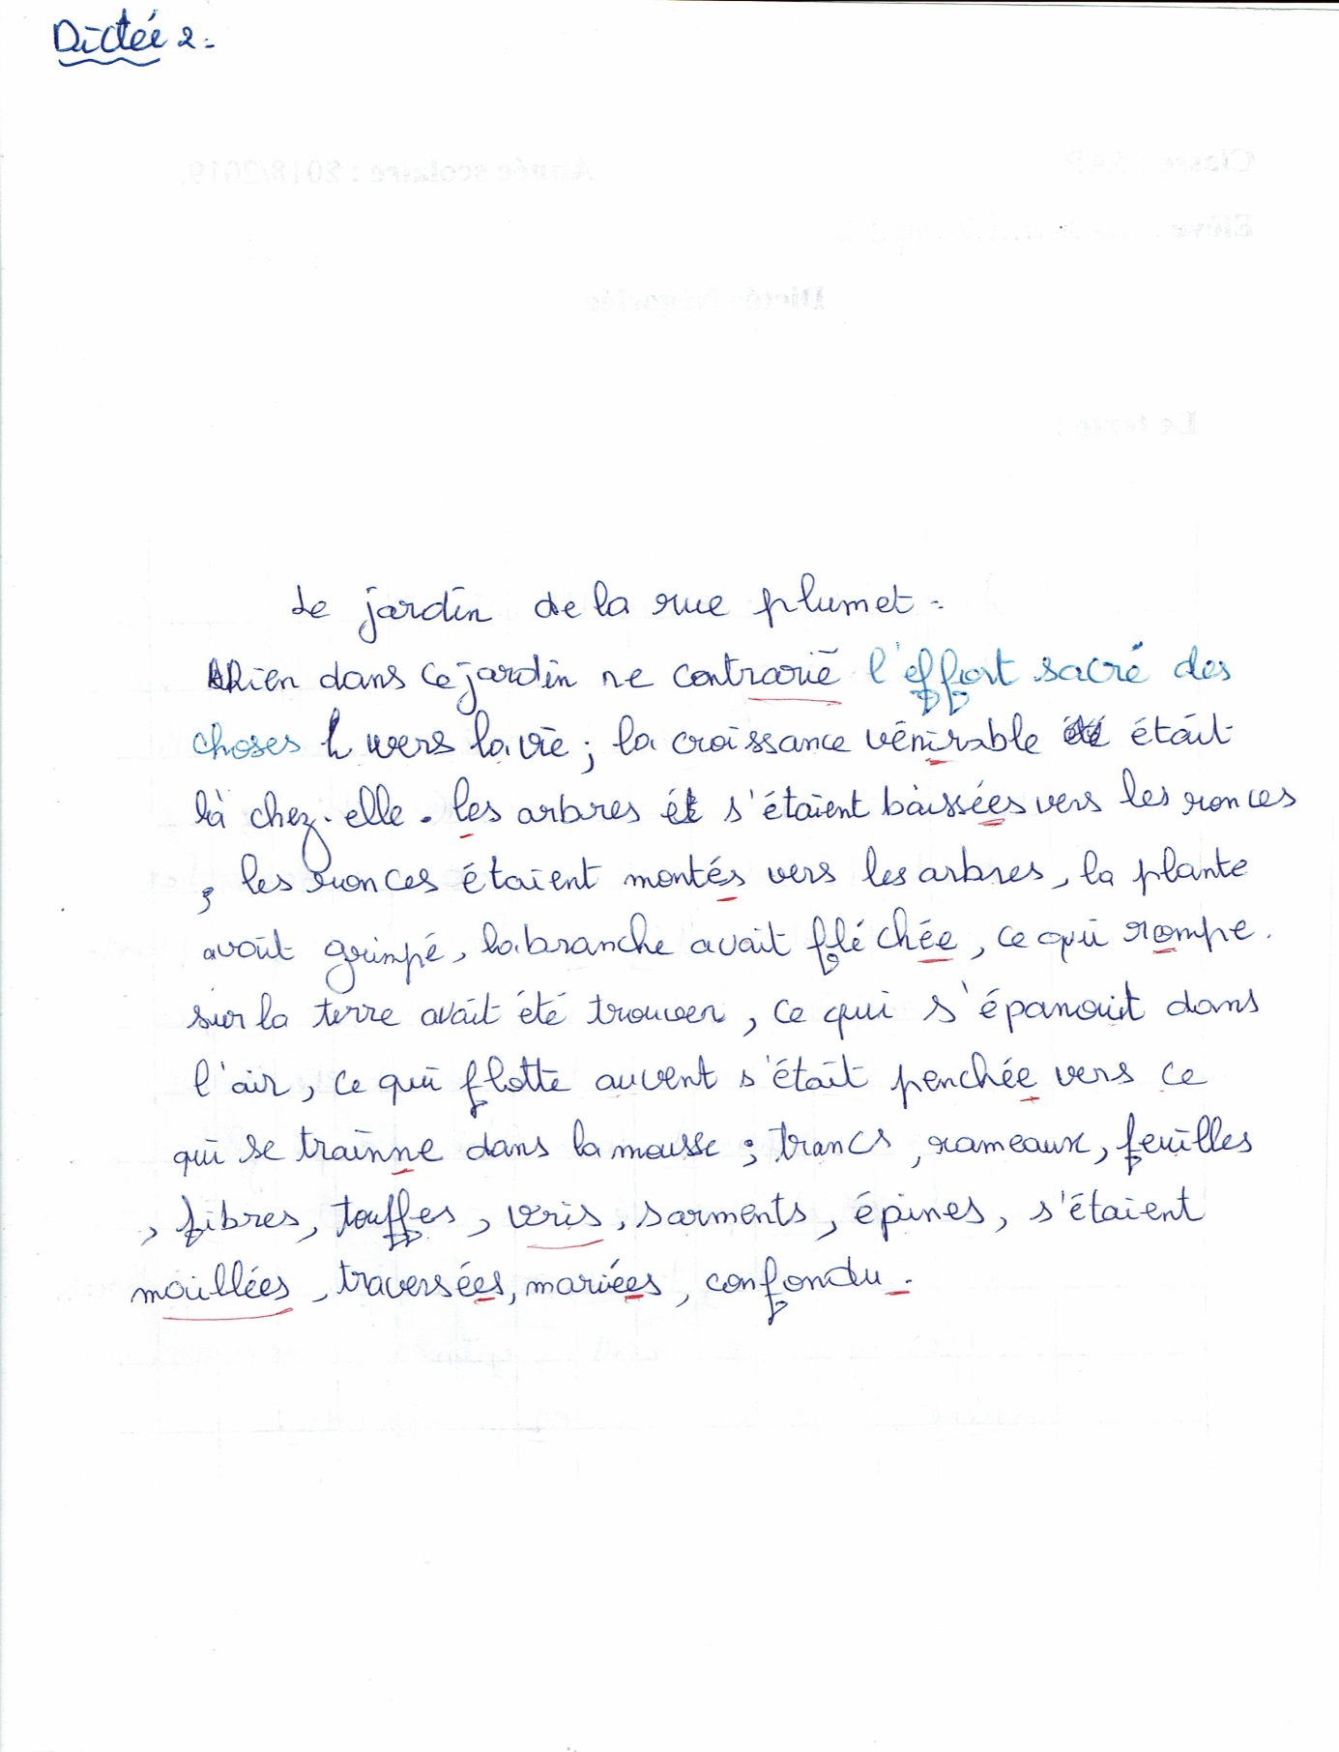

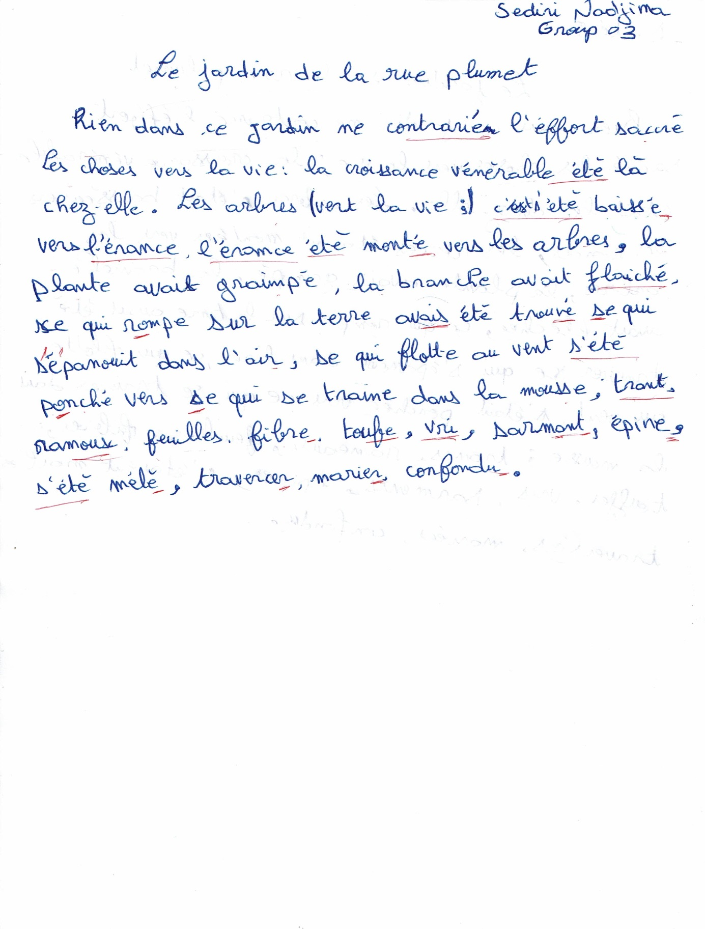

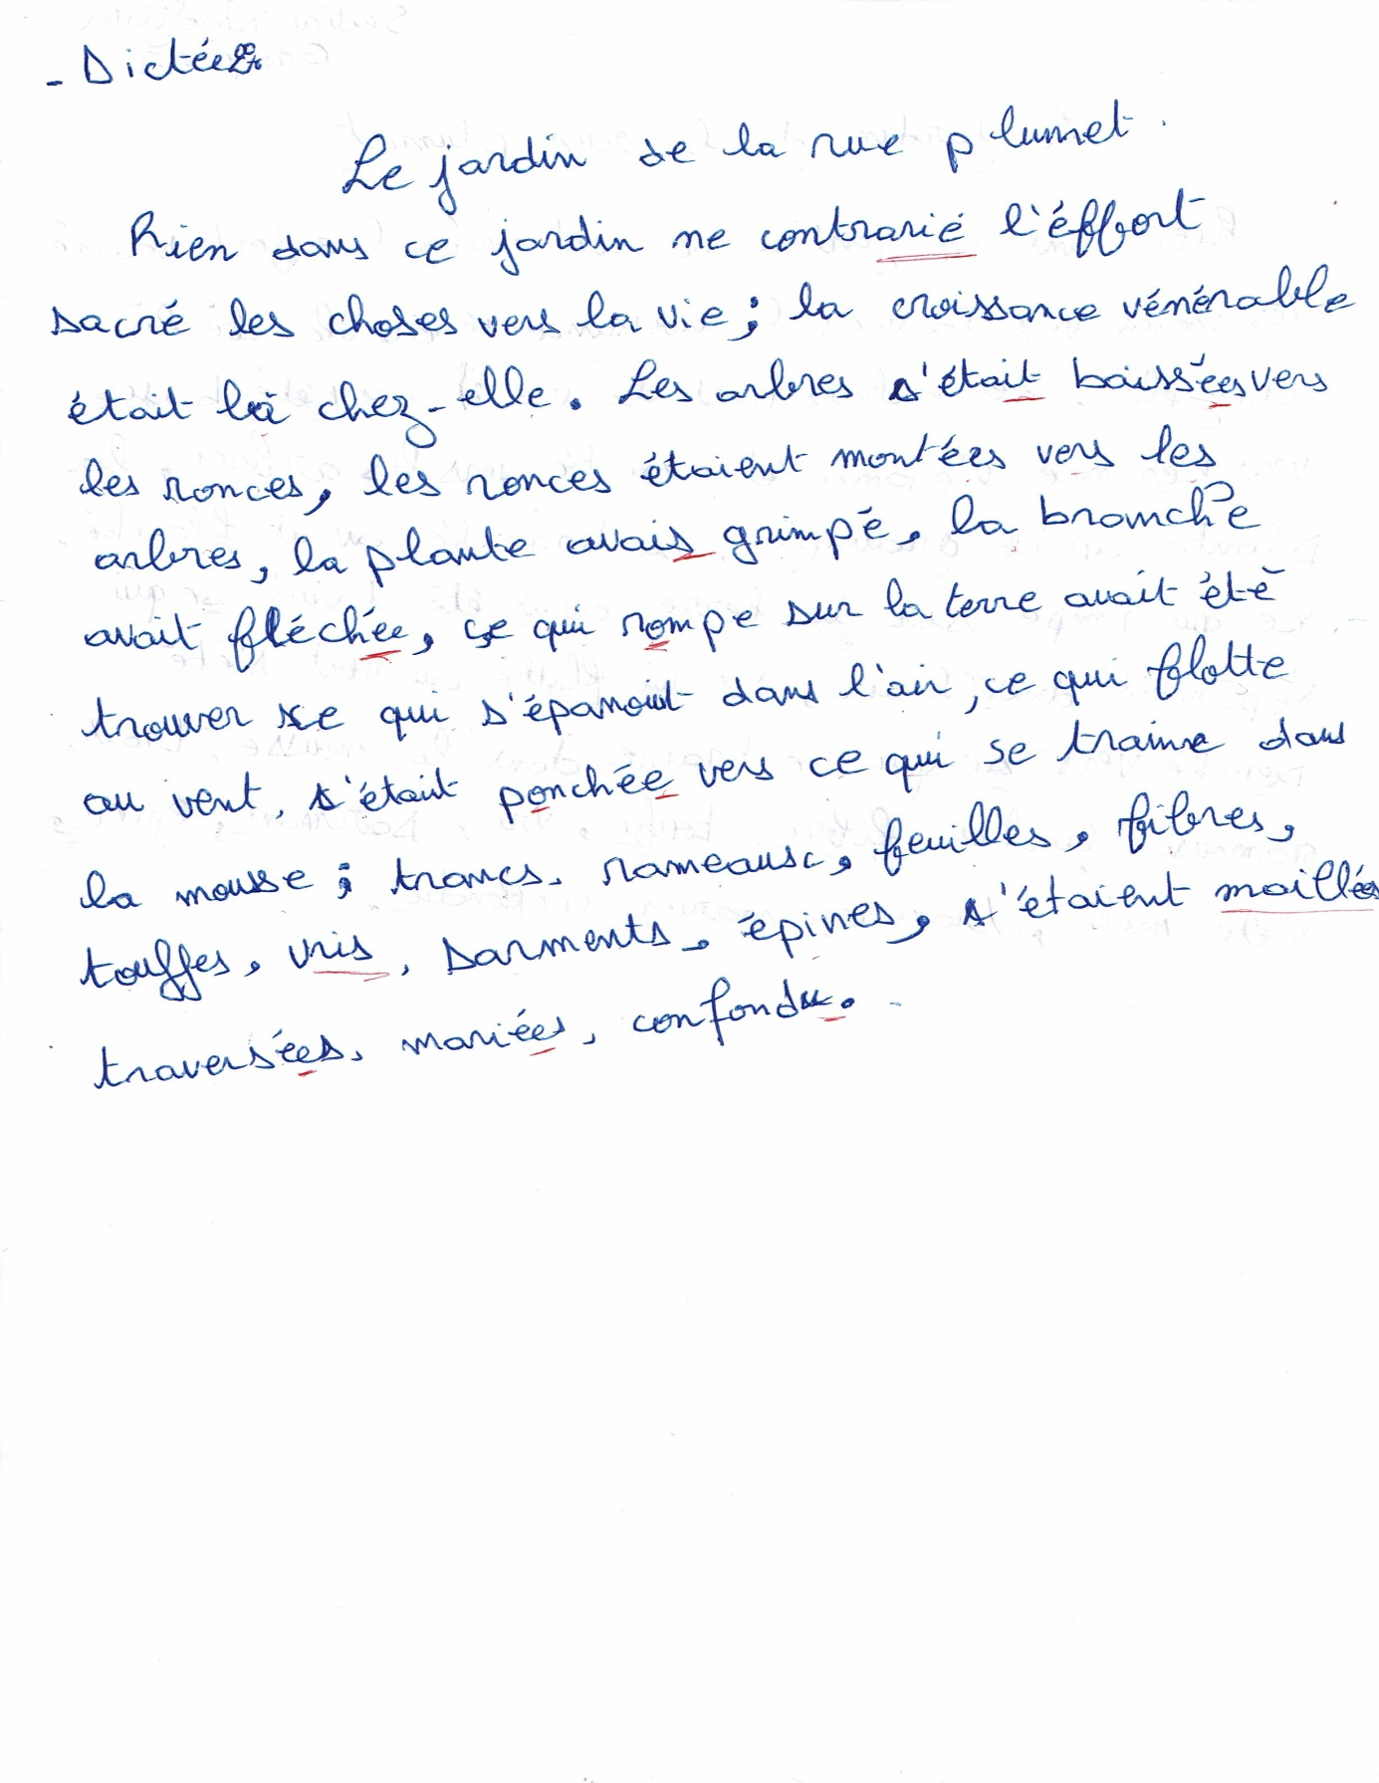

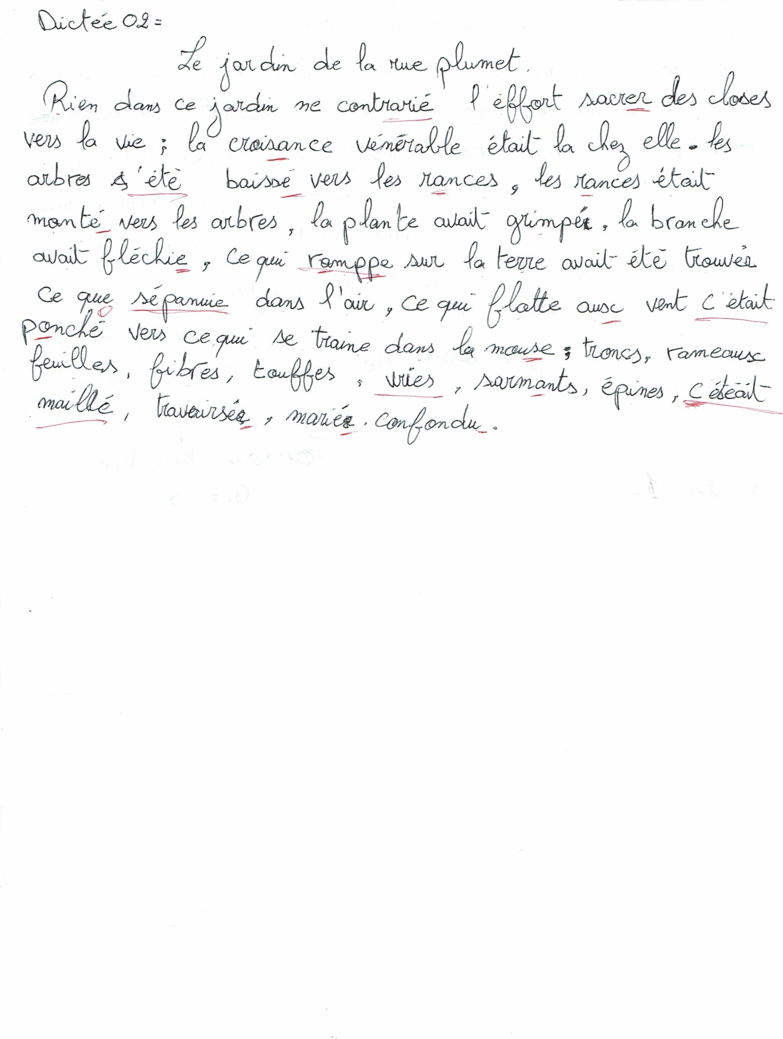

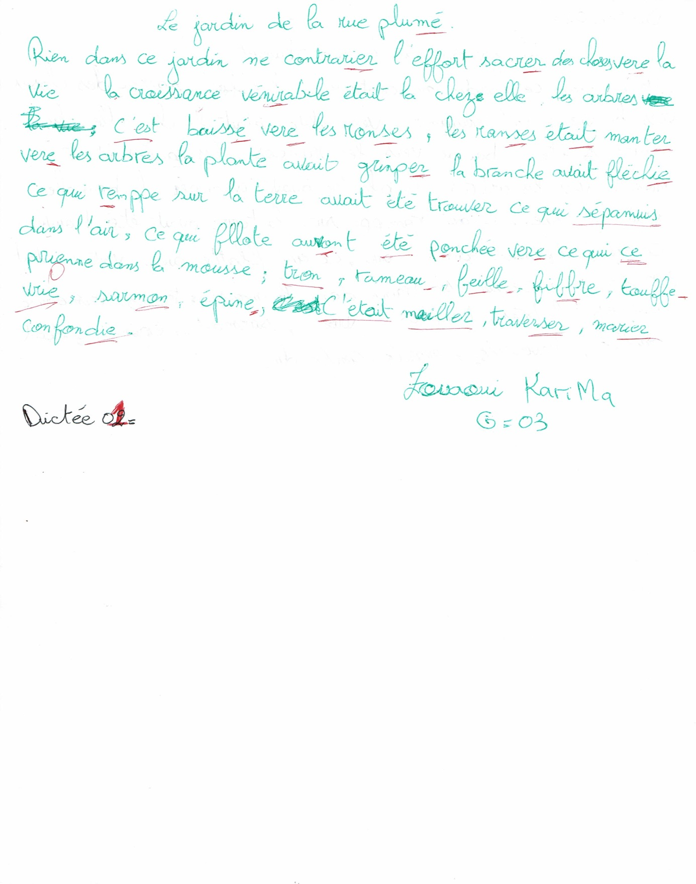

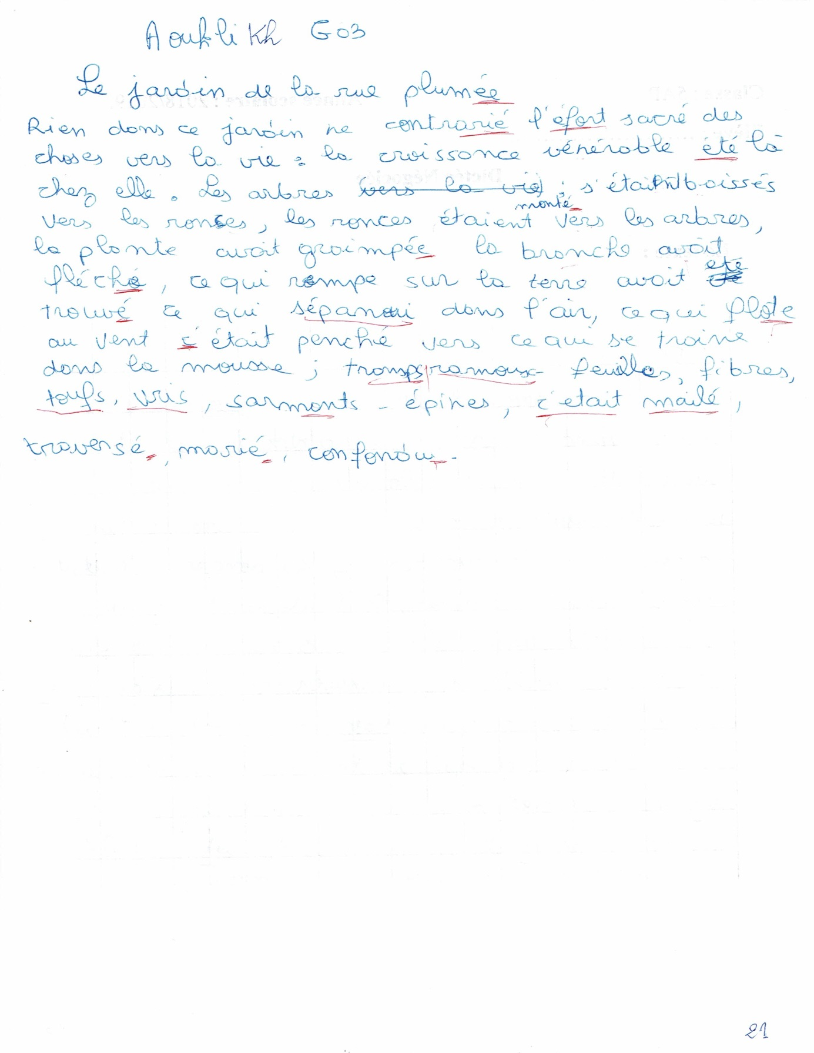

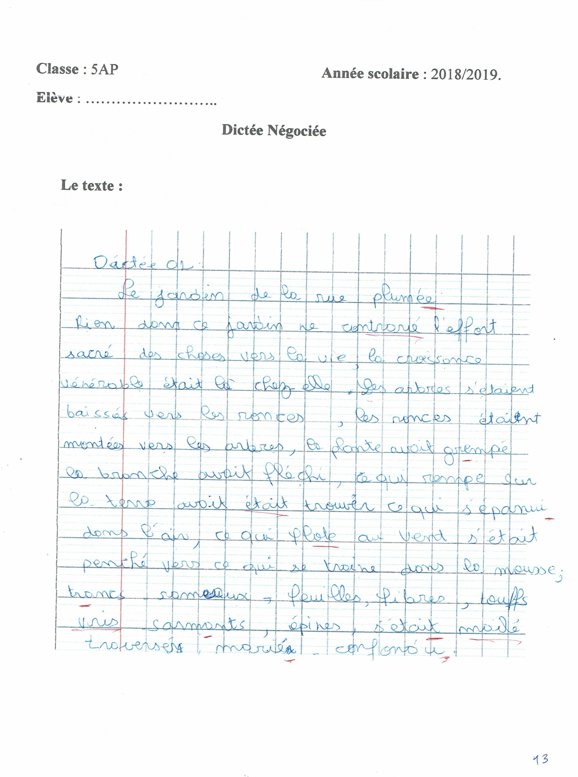

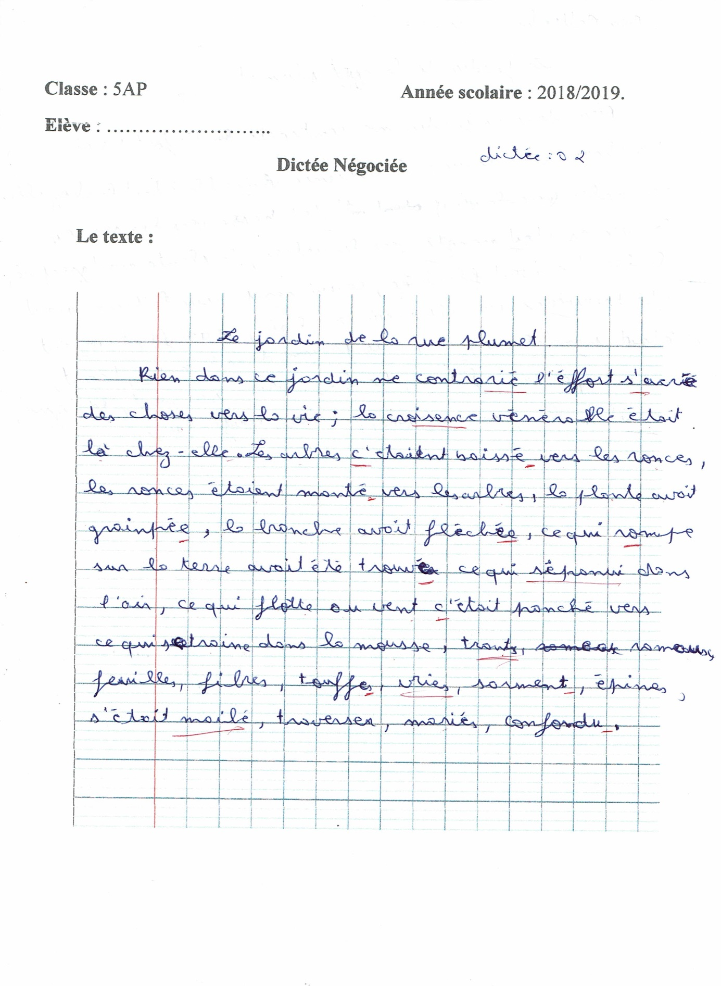

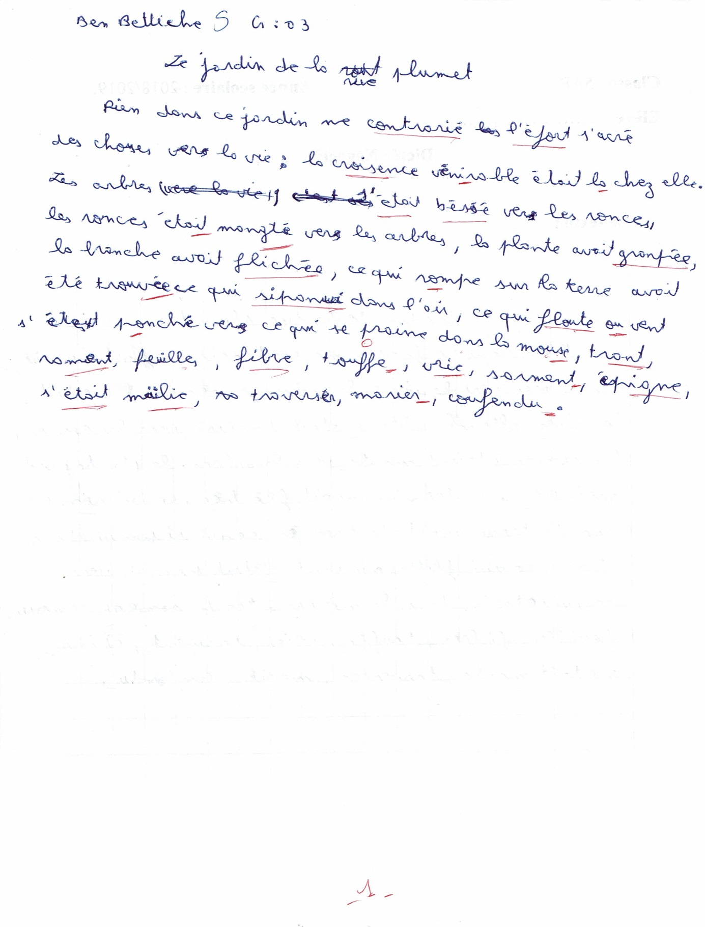

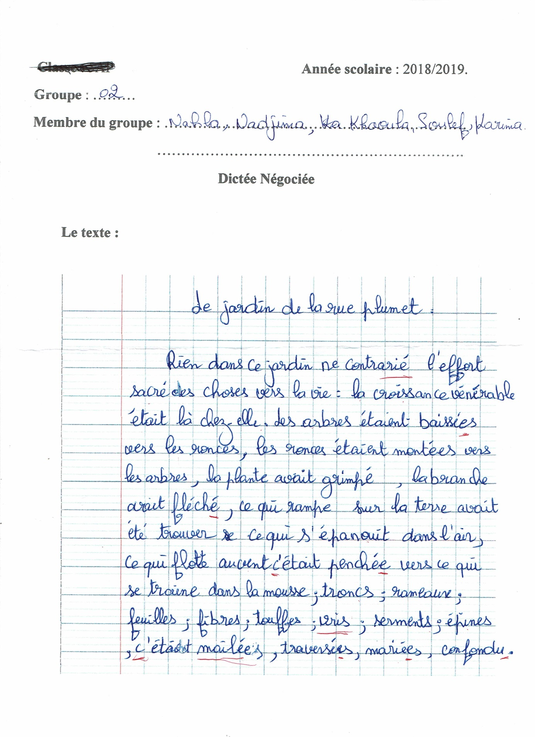

Annexe 3 : Quelques copies de la dictée négociée (texte 02)
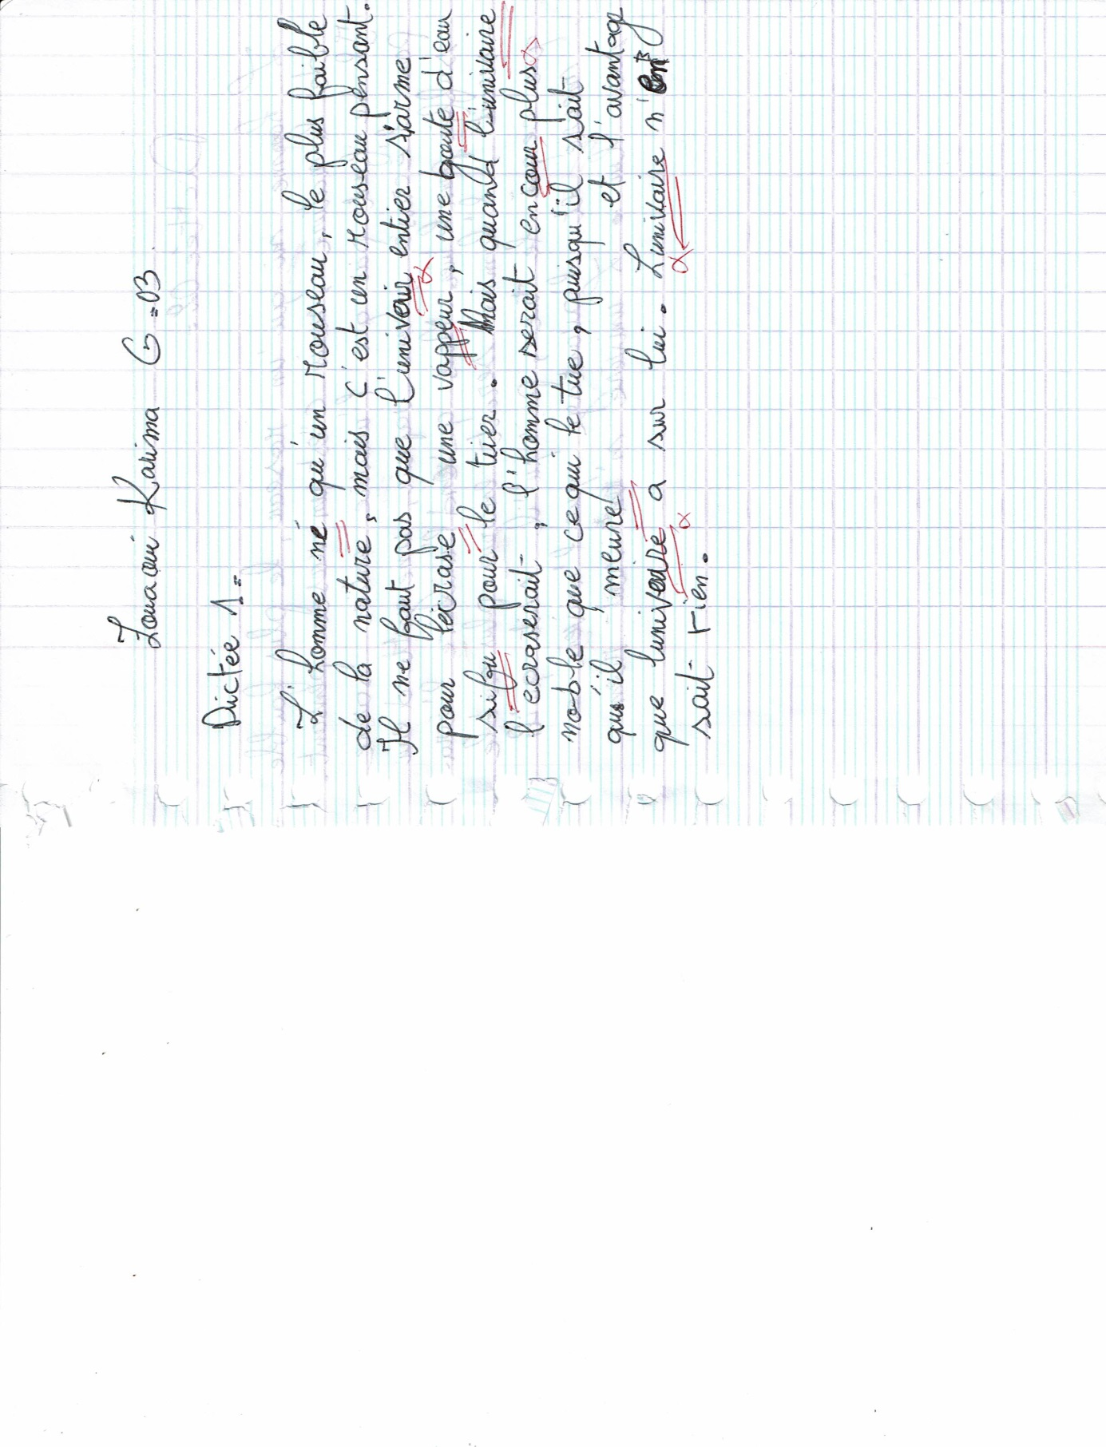

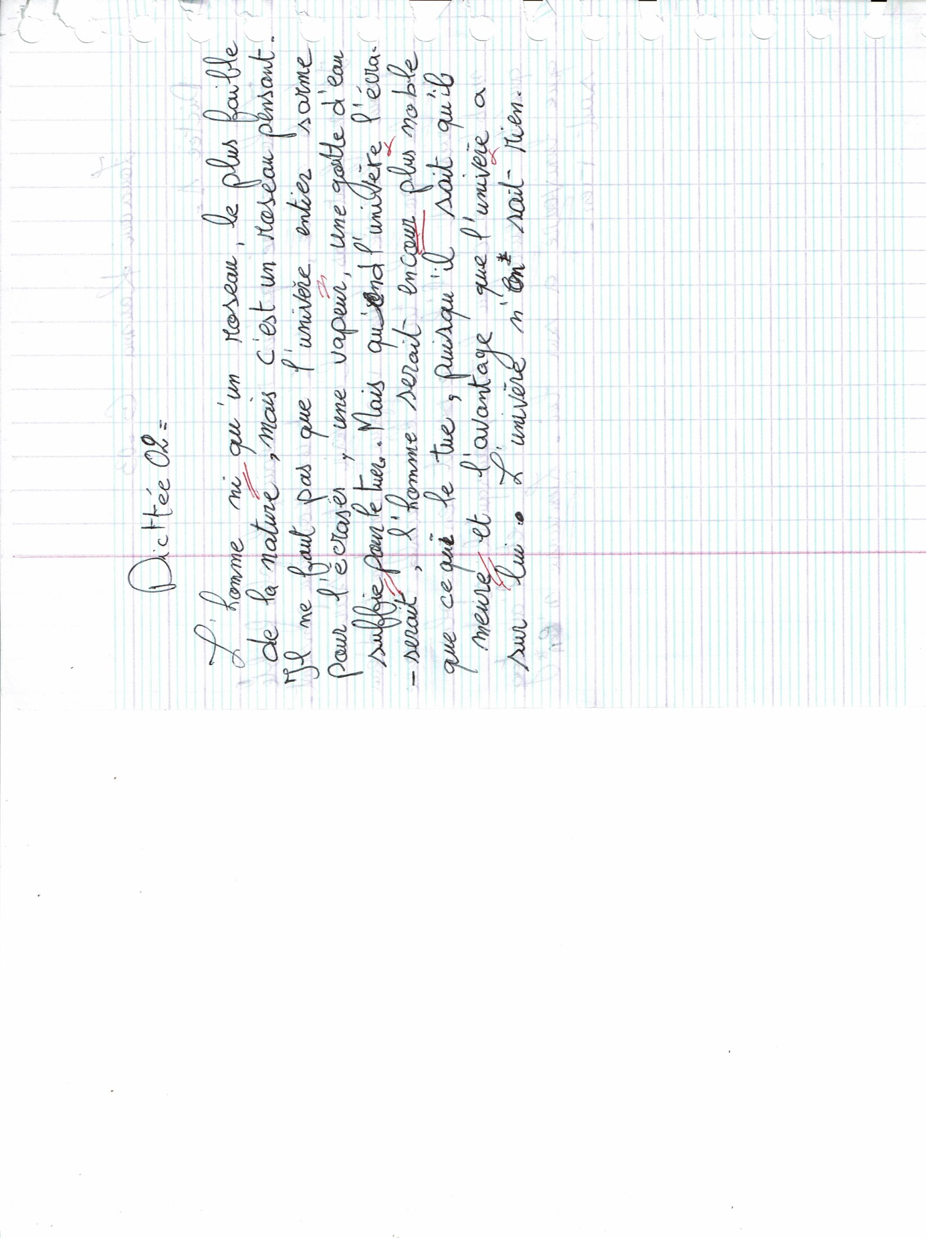

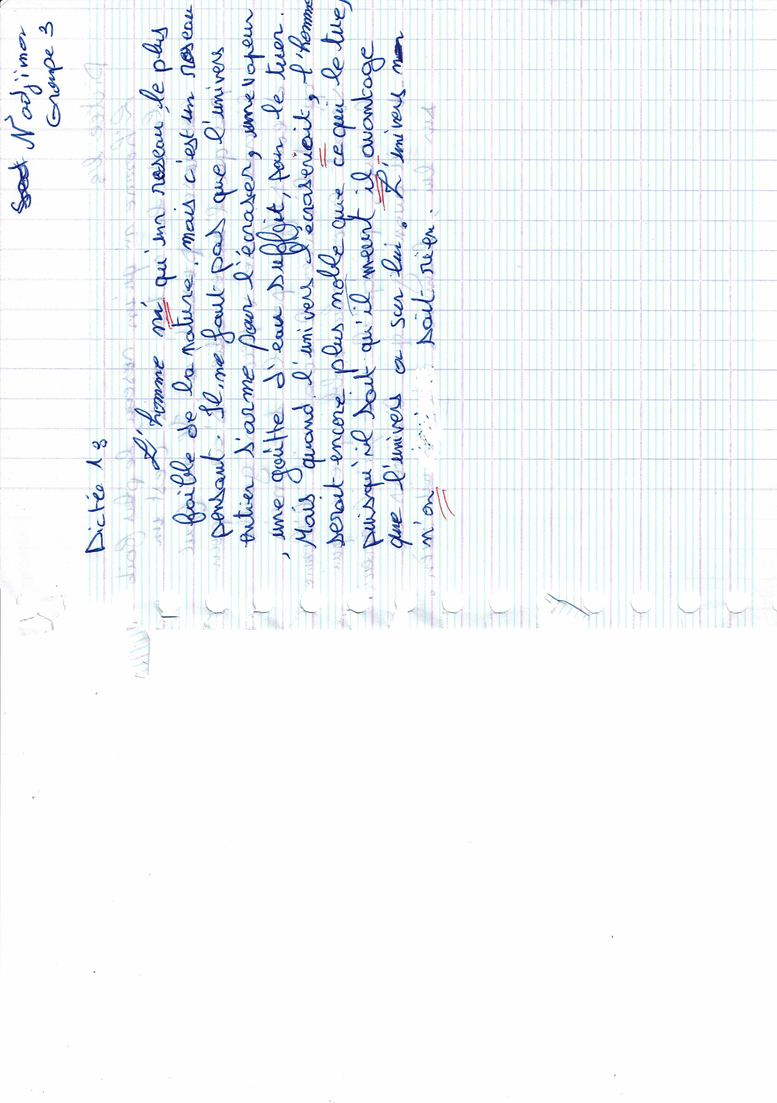

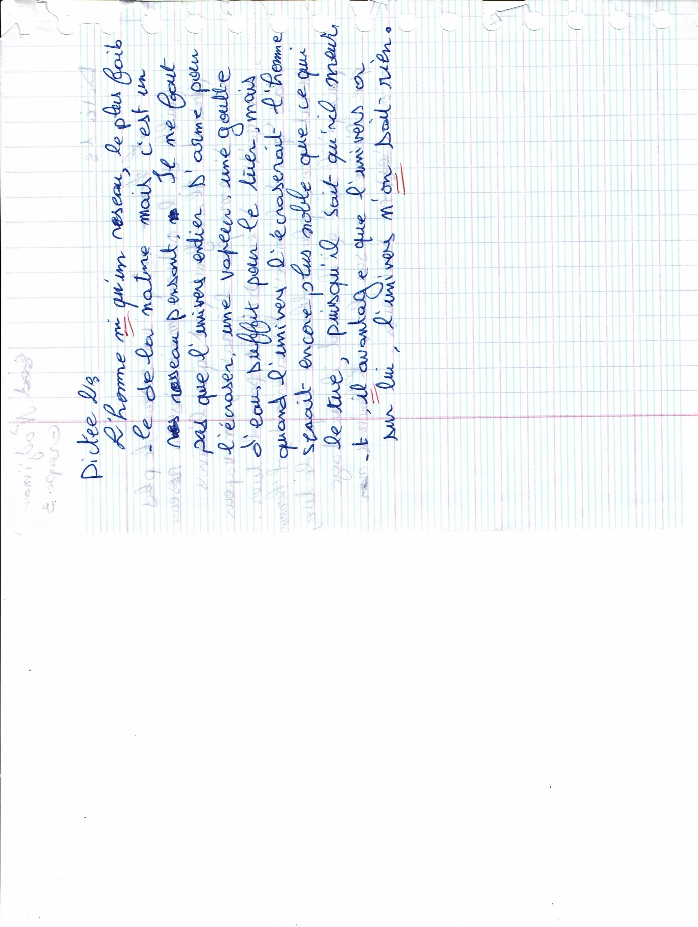

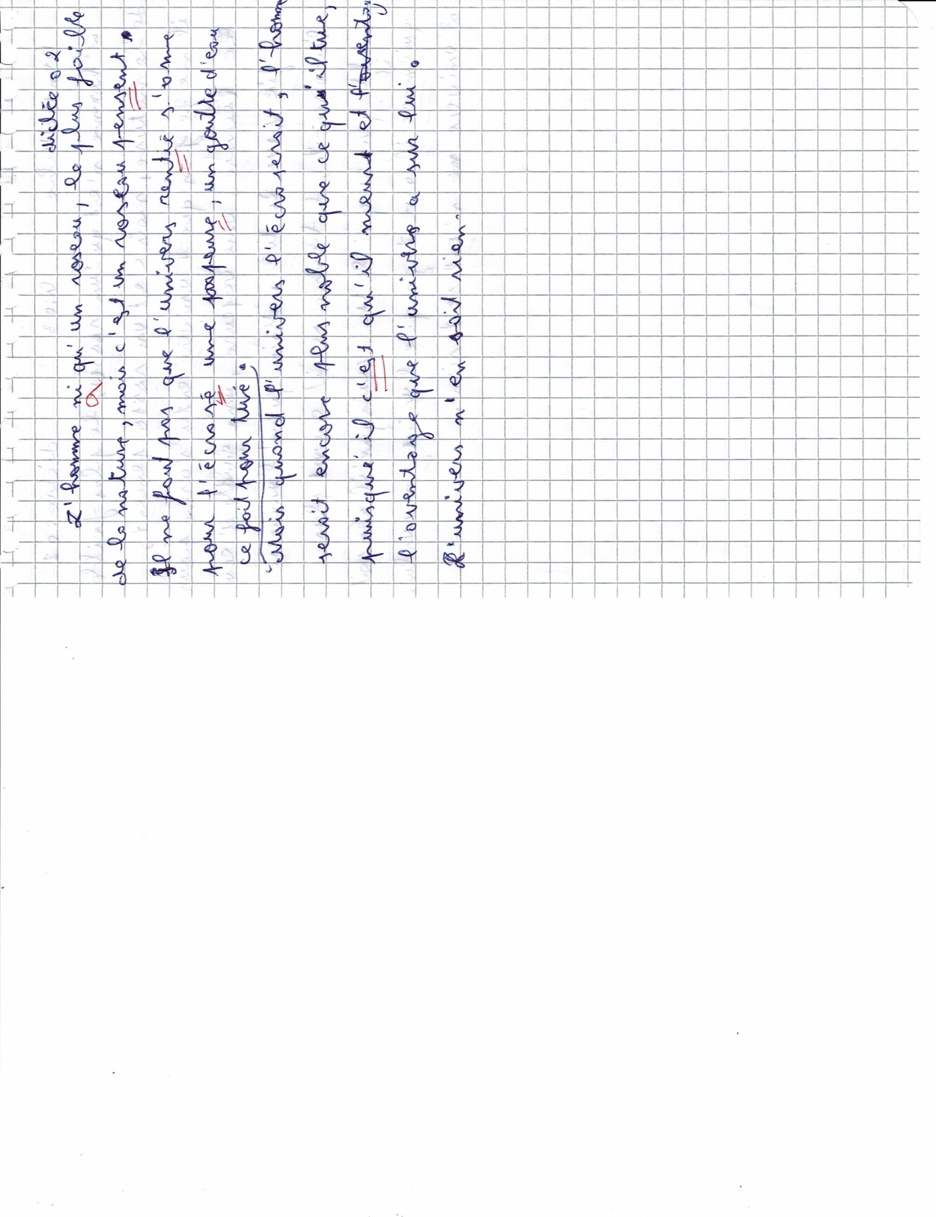

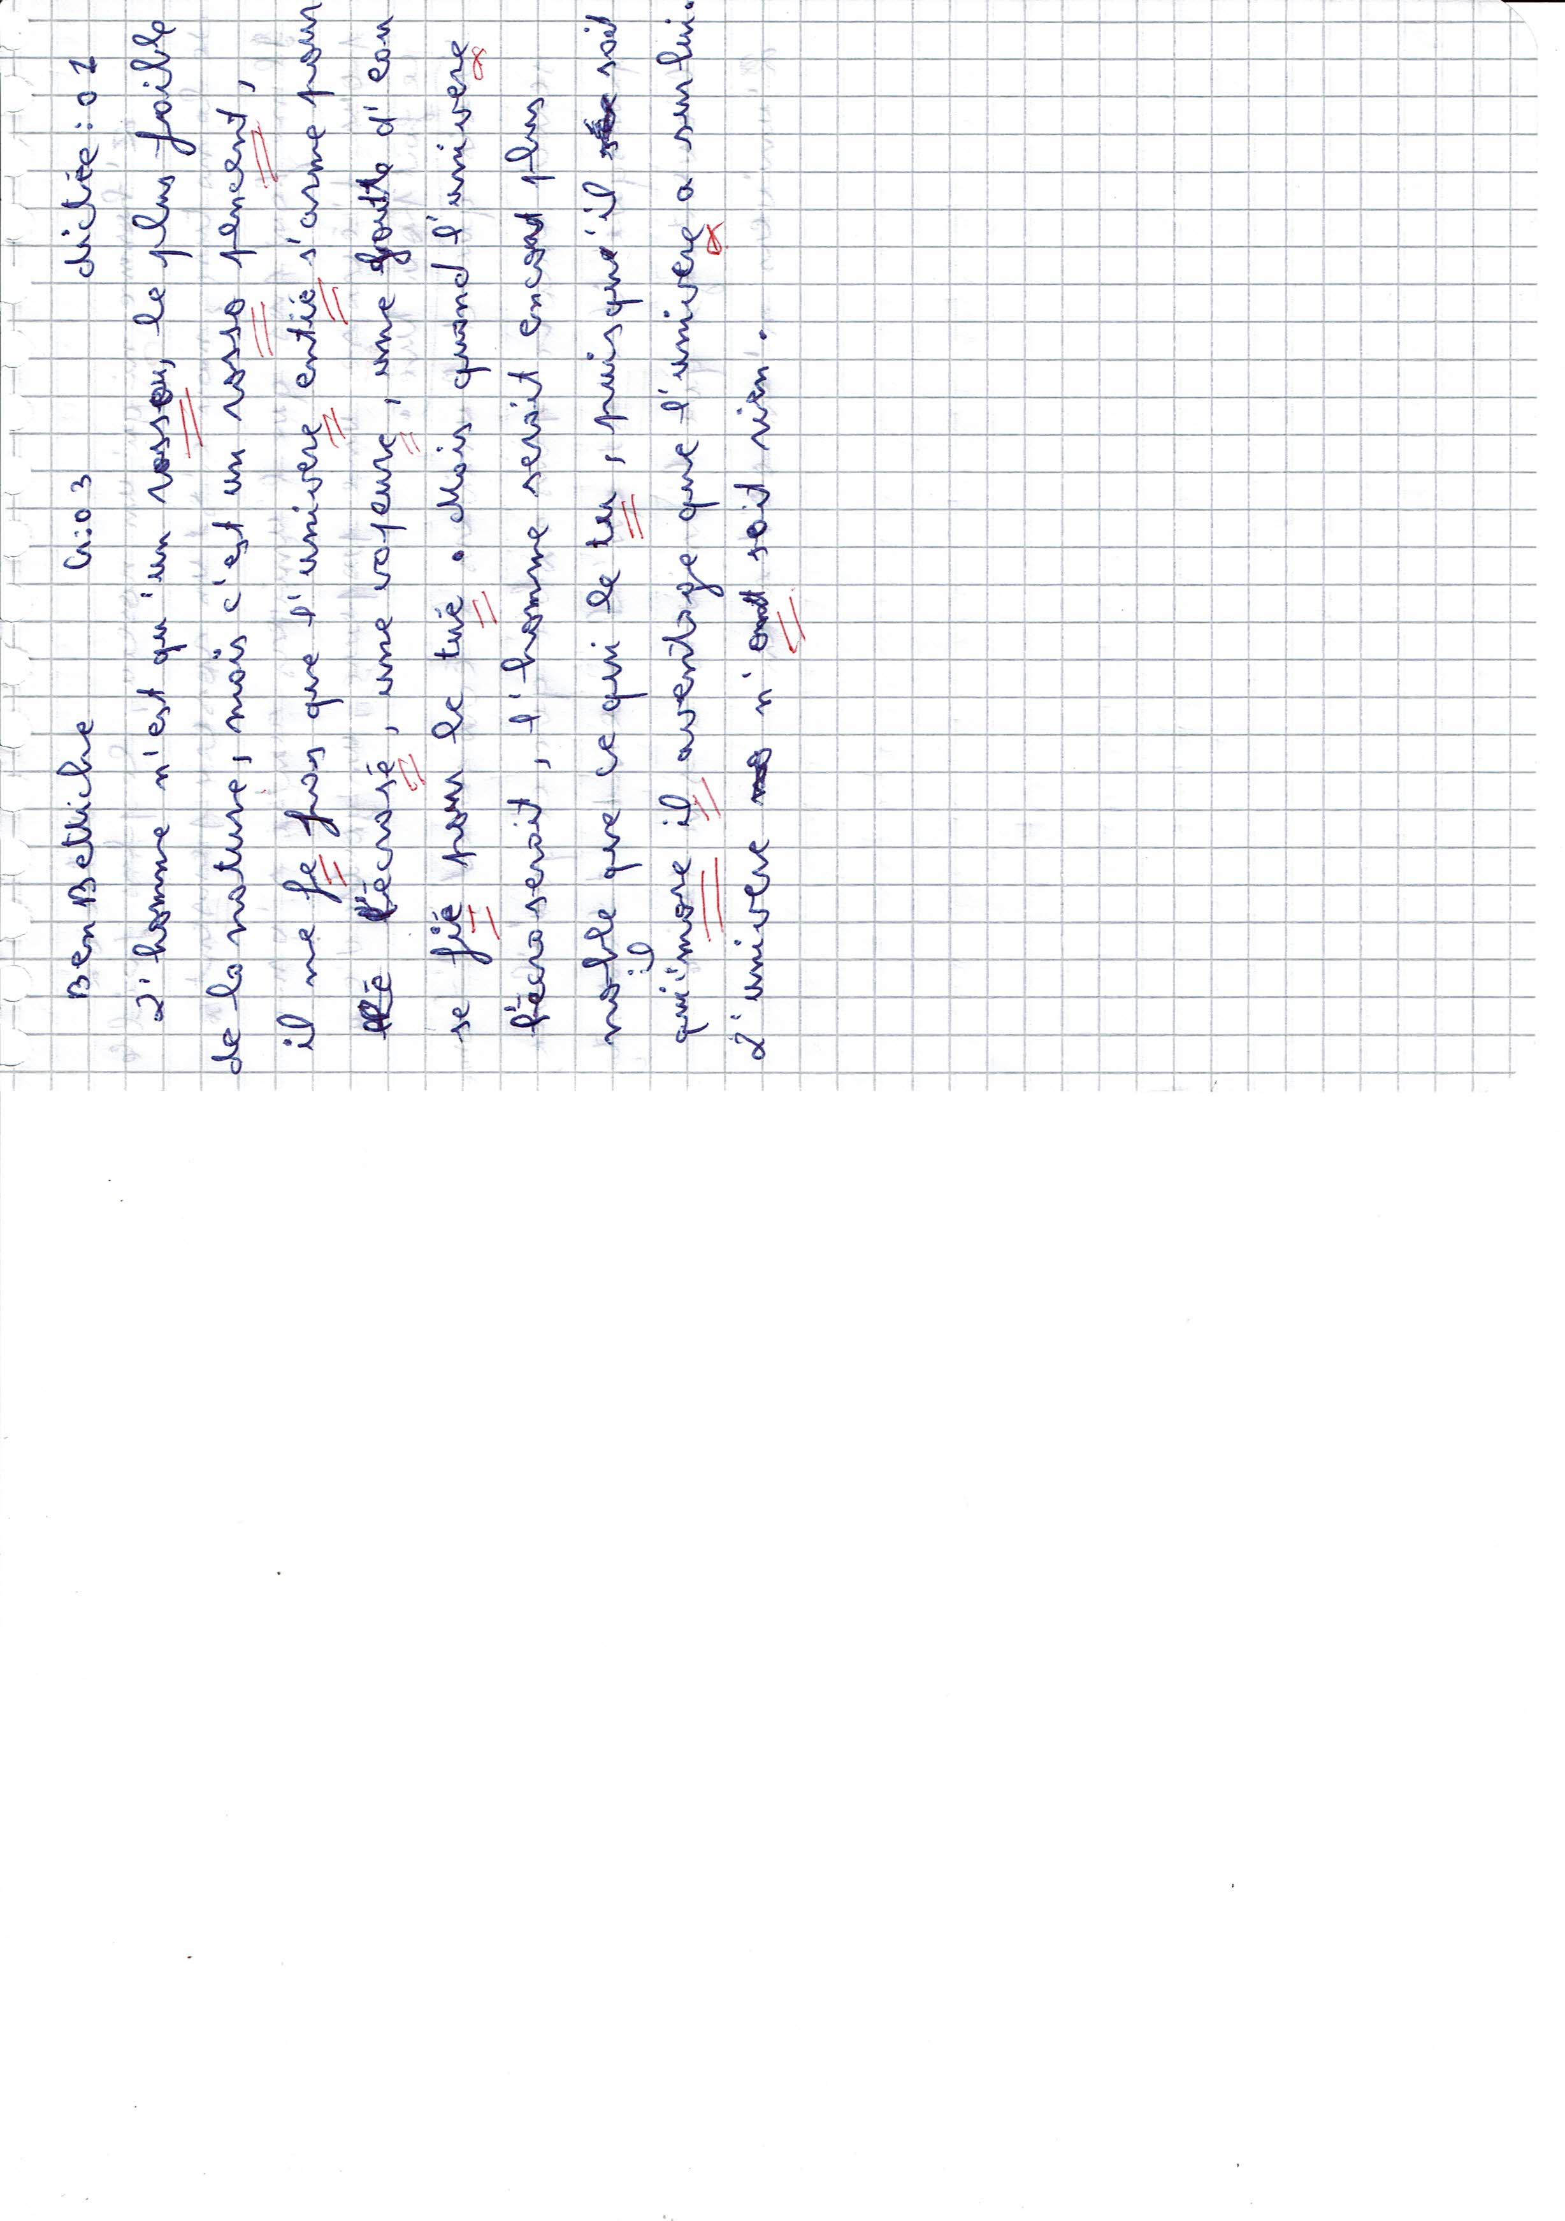

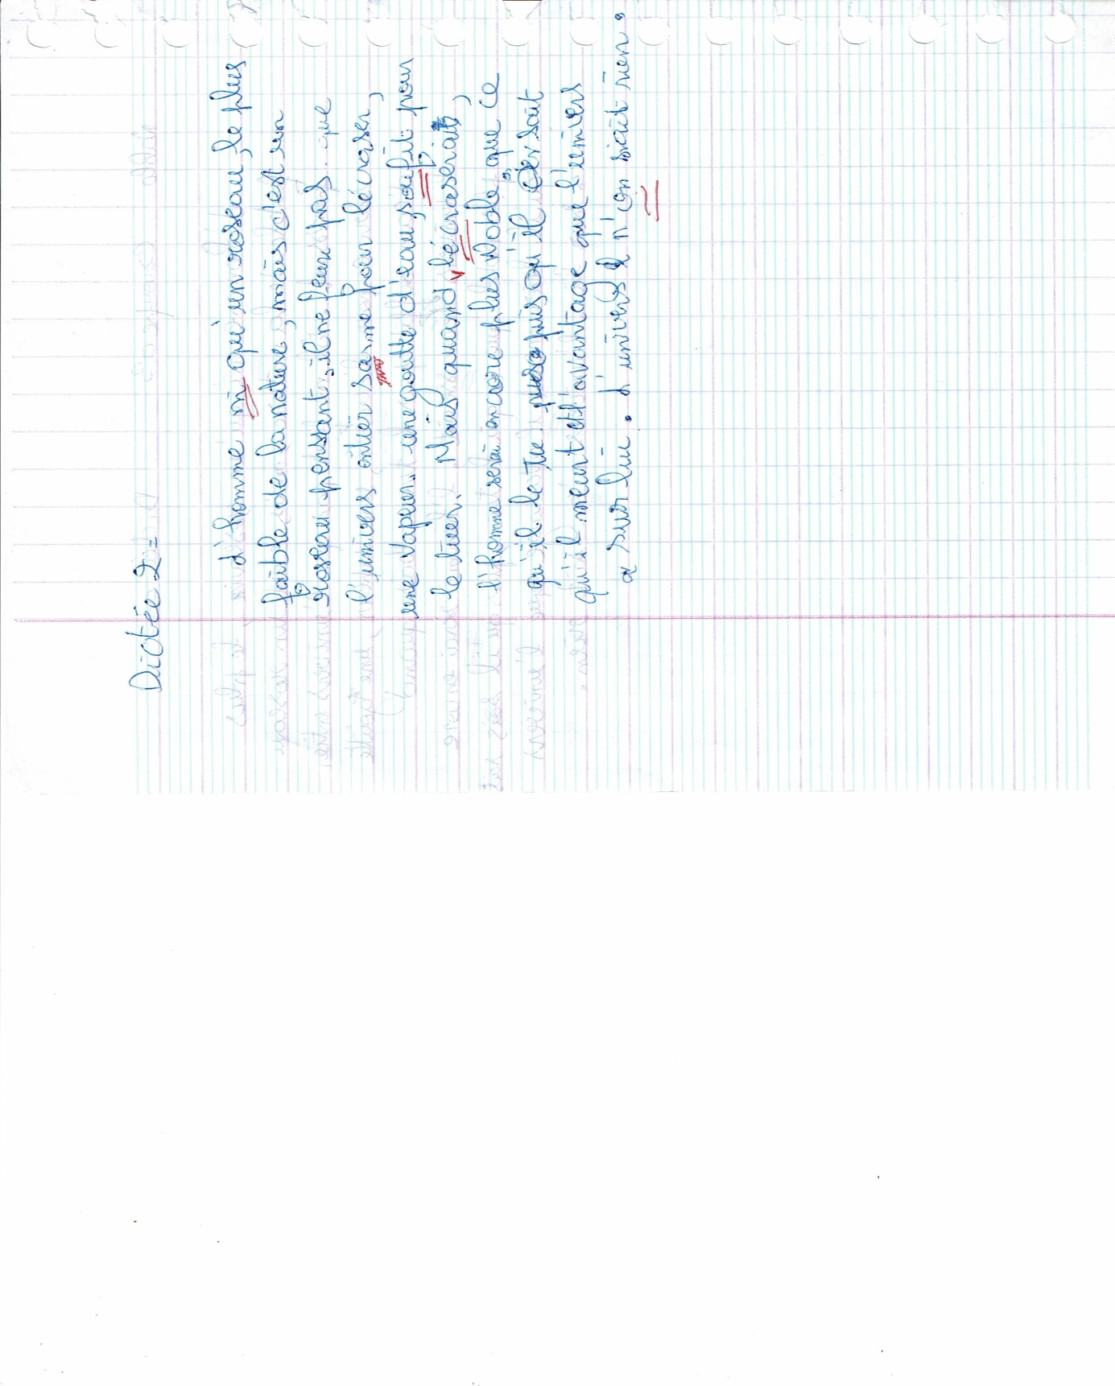

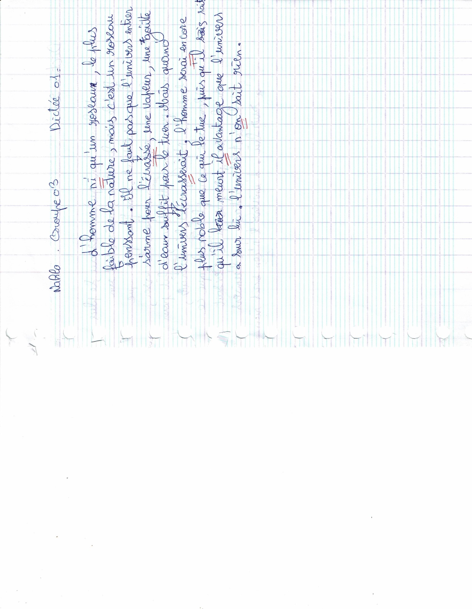

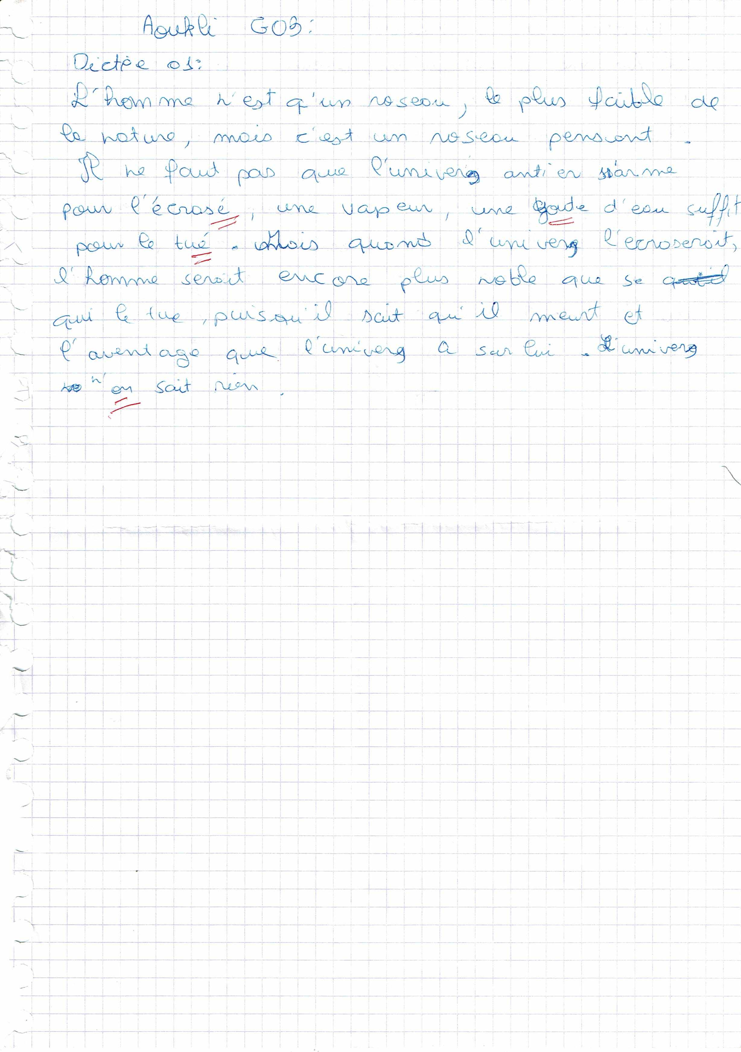

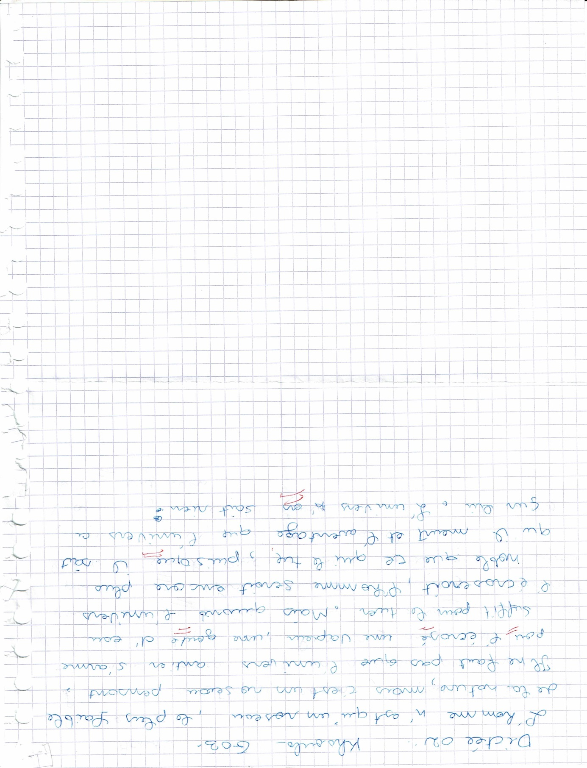

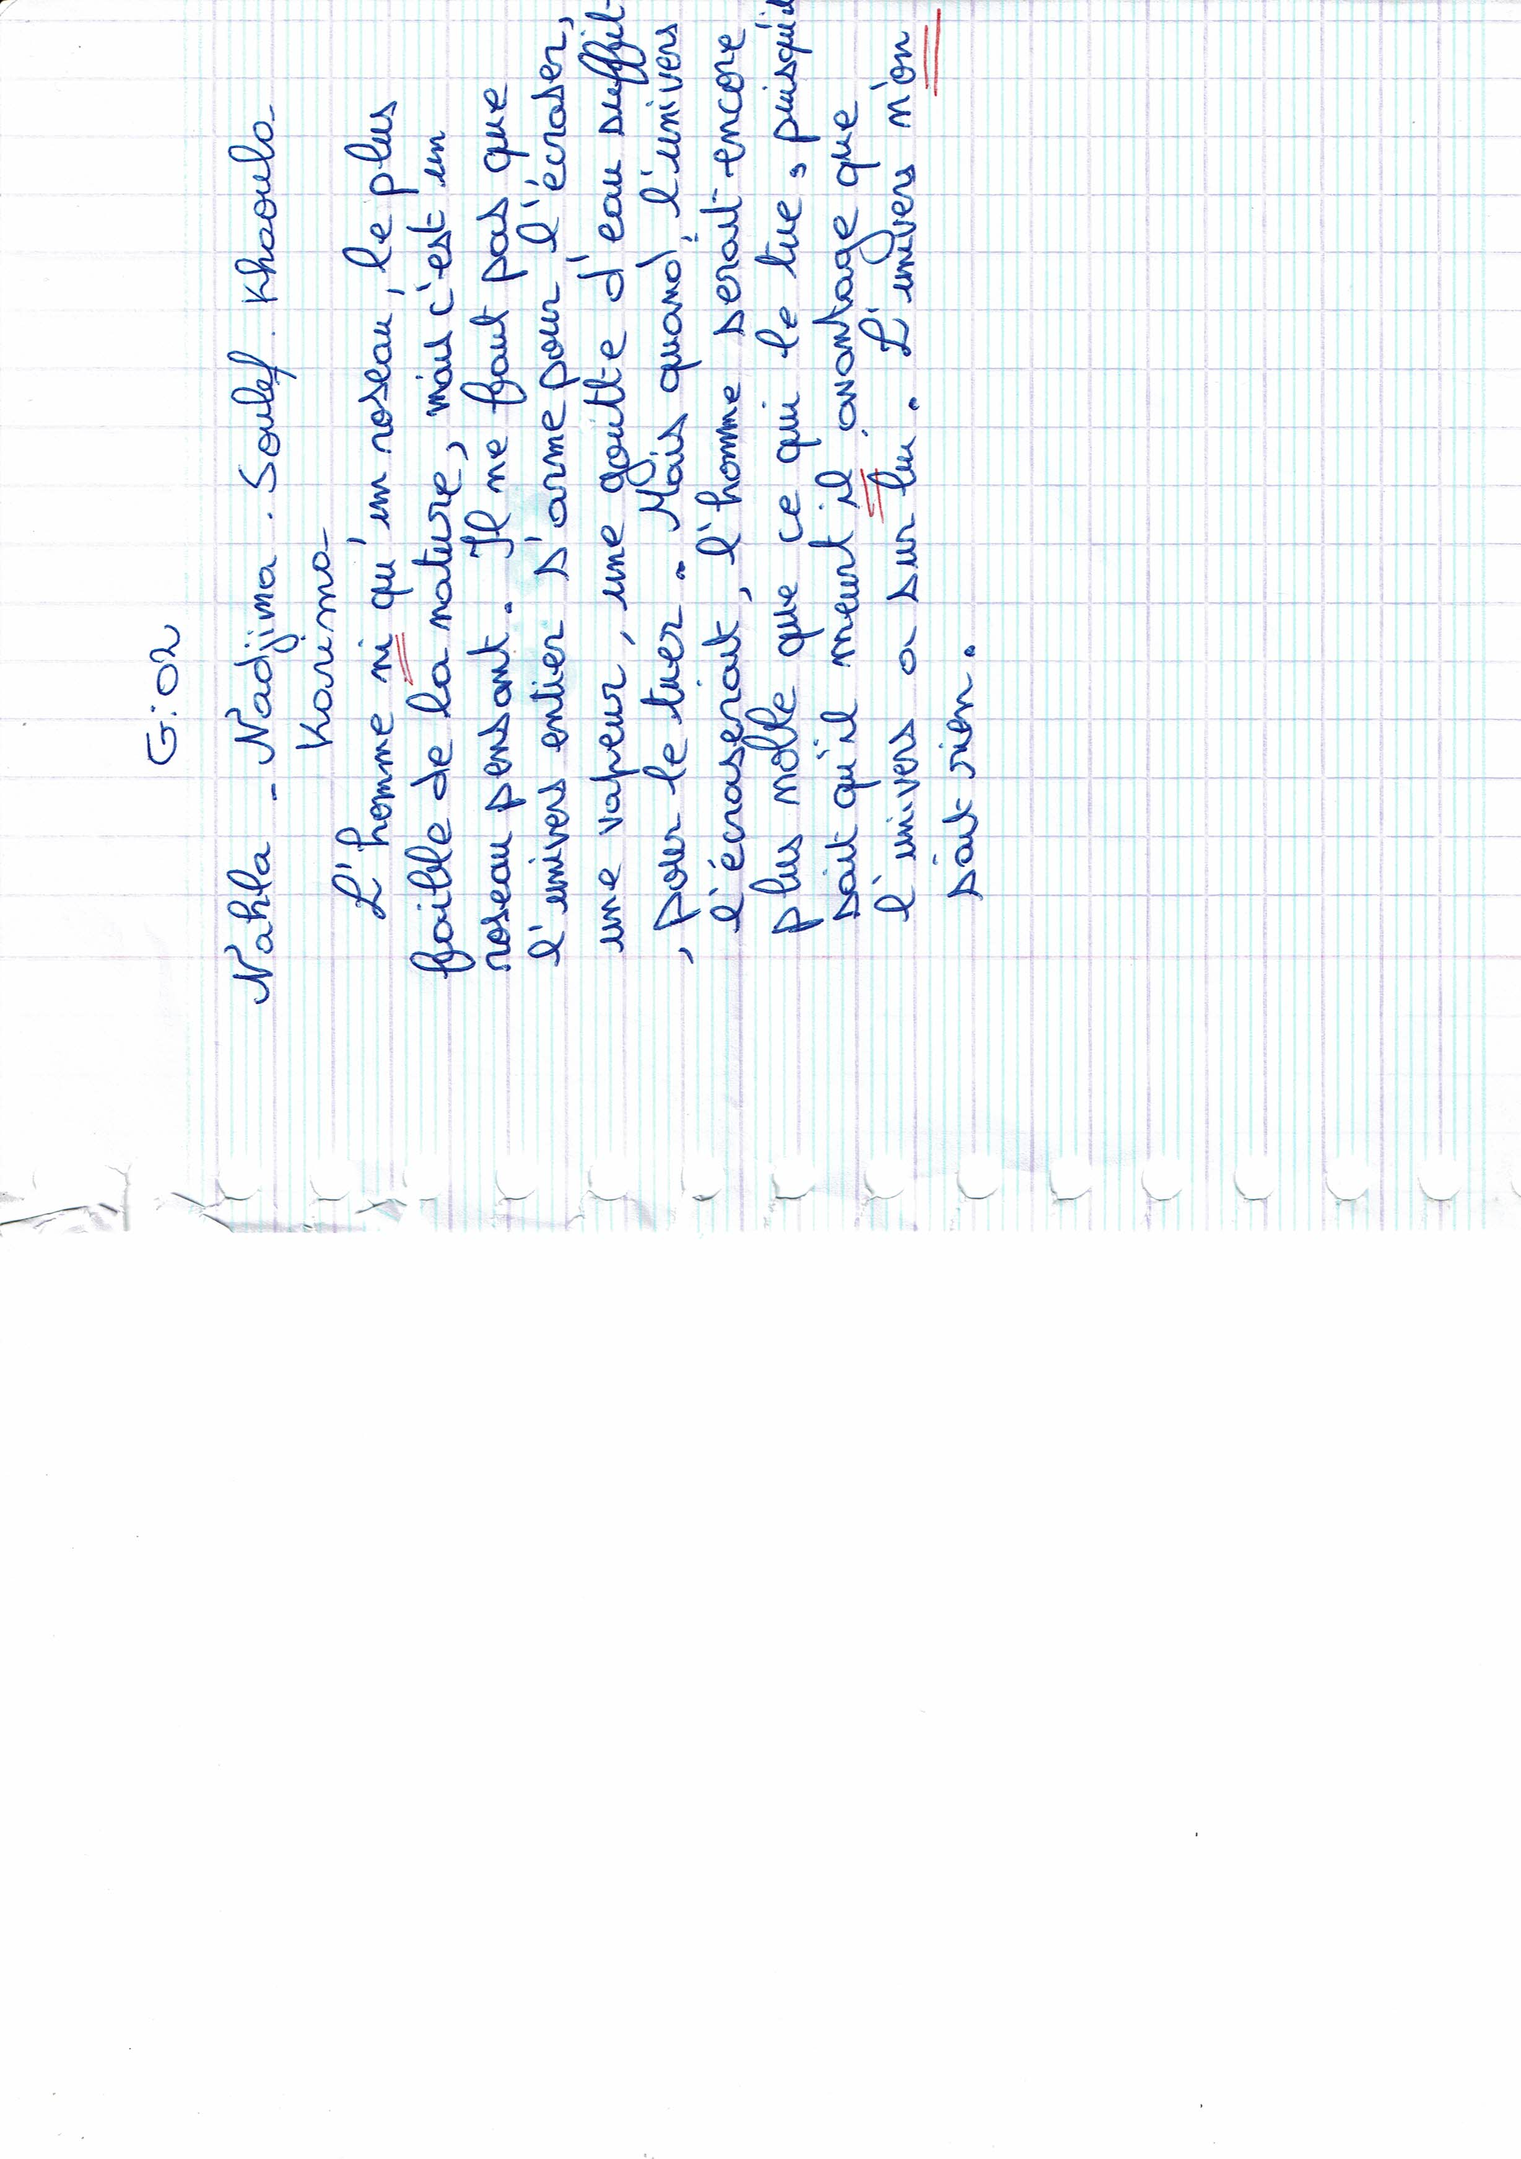

CATACH Nina (1986), L'orthographe française, traité théorique et pratique, Paris, NATHAN, p5.
CATACH Nina, Op-cit, p5.
CUQ Jean Pierre, Dictionnaire de didactique des langues étrangères et secondes, Paris, 2003, p.18
SIOUF Gilles, 100 fichiers pour comprendre la linguistique, Bréal, Paris, 1999.
DUBOIS Jean, Dictionnaire de la linguistique des sciences du langage, Larousse, 1994, p.337
Le petit Robert,1972,http://correspo.ccdmd.qc.ca/Corr4-1/Lizotte,html(consulté le 15/04/2019 à 19 :14)
CATACH Nina, L’orthographe française, Nathan, Paris, 1980.
DUBOIS. Jean, op.cit, p338.
FAYOL Michel et JAFFRE Jean Pierre, Orthographier, Paris, PUF, 2008.
DUBOIS .Jean, op.cit,
CATACH. Nina, L'orthographe, collection Que sais-je ?, nº 685, Paris, PUF (1re éd. : 1978), p.55
DUBOIS Jean, Op.cit, p.227
CATACH Nina, L’orthographe, que sais-je ? Paris, Nathan, 1978, p.55.
Ibid.
Ibid.
GREVISSE Maurice, Le bon usage, Paris, Ducolot, 1980, P.147.
Ibid. P148.
CUQ Jean Pierre et GRUCA Isabelle, cours didactique du français langue étrangère et seconde, Grenoble, PUG, 2006, p.389
ASTOFLI Jean Pierre, L’erreur un outil pour enseigner, Paris, ESF éditeur, 1997, p45. 20 CATACH Nina, Op.cit, P.281.
COMBIS Helene, Qui a eu cette idée folle, un jour d'inventer la dictée ?, Disponible sur : https://www.franceculture.fr › Littérature, (Consulté le 20/09/2019 à 16 :15)
AUDIGIER Anne, la dictée une tradition française, disponible sur https://www.franceinter.fr, (consulté le 15/12/2018 à 13h14)
Dictionnaire de français Larousse, p.123, 2008.
Dictionnaire de français Le Robert Illustré, p.558, 2014
Dictionnaire de Français Le Petit Robert, p.108, 2005
PECH Marie- Estelle, les différents types de dictée. 2015. [En ligne], disponible sur http://www.Le figaro.fr, (consulté le 06 /01/2018 à 15 :45).
Ibid.
NATSUKI, Les-différents-types-de-dictées-cycle-3-ce2-cm1-cm2. 2016, Disponible sur www.fee-des-ecoles.fr, ‘consulté le /20/09/2019 à 22 :30)
Ibid.
Ibid.
Ibid.
31 Ibid.
CHAOUCHE Nesrine, L’apport de la dictée négociée au développement de la compétence orthographique chez des apprenants de 1ère année moyenne en classe de FLE, Université Larbi Ben M’Hidi Oum El Bouaghi, 2018.
Ibid.
34 AULAS Camille, dictée-négociée-une-bonne-idée, 2015, disponible sur https://www.vousnousils.fr, (consulté le 28/01/2019 à 22 :00)

